**利用ModelArts进行手势识别**

23090032047 于景一

1. 实践思路

首先充分参考华为云提供的Garbage Baseline，实际部署测试，了解并分析工作原理。然后，模仿其配置，为Gesture Recognition数据集进行开发部署。最后，加入自定义的手势，重新训练，检查结果。

**（发现规律、验证规律、运用规律）**

* 1. 准备工作

使用cmd/PowerShell的tree指令进行直观分析。

1. 准备Garbage Baseline训练集

E:.

└─garbage baseline

├─code

│ ├─deploy_scripts

│ └─models

├─dataset

│ └─train_data

└─model_output

1. 准备Gesture Recognition数据集

E:.

└─gesture-data

仅分析文件结构，应该等效于 ./garbage baseline/dataset/ 中的数据集。

1. 在华为云预备好带代金券的账号，此过程就不加赘述
   1. 分析AI学习赛教程

这个教程非常详细，对每一步操作都有细致的描述，主要包括“创建OBS Bucket”，“通过Notebook导入另一个OBS Bucket的数据”，“使用ModelArt进行训练”，“在ModelArt部署训练模型”这几个知识点。

理想总是丰满的。然而我们可以发现，这是一个2020年的教程，意味着至今已经过去3年，不但它使用的TensorFlow 1.13模型已经落伍，更严重的是，这个Garbage Baseline的OBS Bucket也早已无法使用。

对于教程中给予的训练代码，将出现诸如这样的错误：

Exception: URL fetch failure on https://modelarts-competitions-bj4.obs.cn-north-4.myhuaweicloud.com/model_zoo/resnet/resnet50_weights_tf_dim_ordering_tf_kernels_notop.h5 : 404 -- Not Found

分析源代码，我们发现引用了华为云在2020年时竞赛的OBS Bucket。由于已经过了3年，这些都无法访问了，那么我们的部署将是无效劳动。

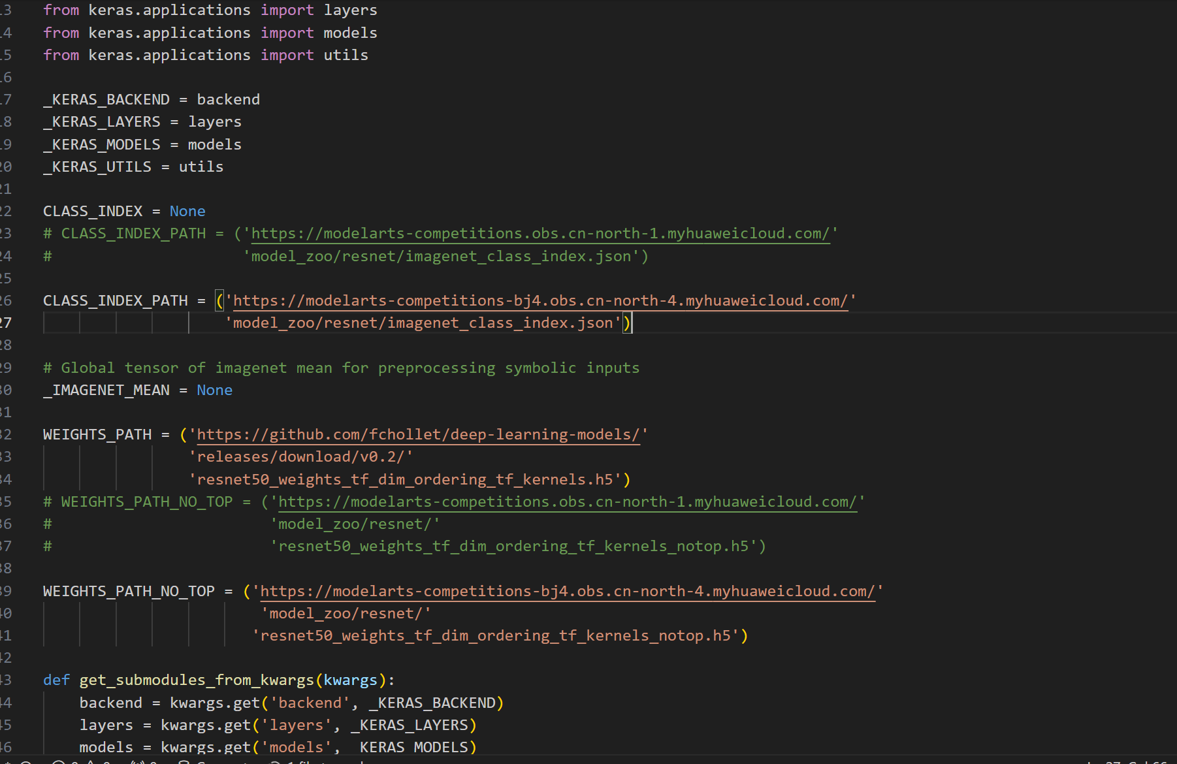

1.2-1 观察./code/models/resnet50.py文件

实际上，使用curl指令发现，也确实无法获取到对应的数据文件。

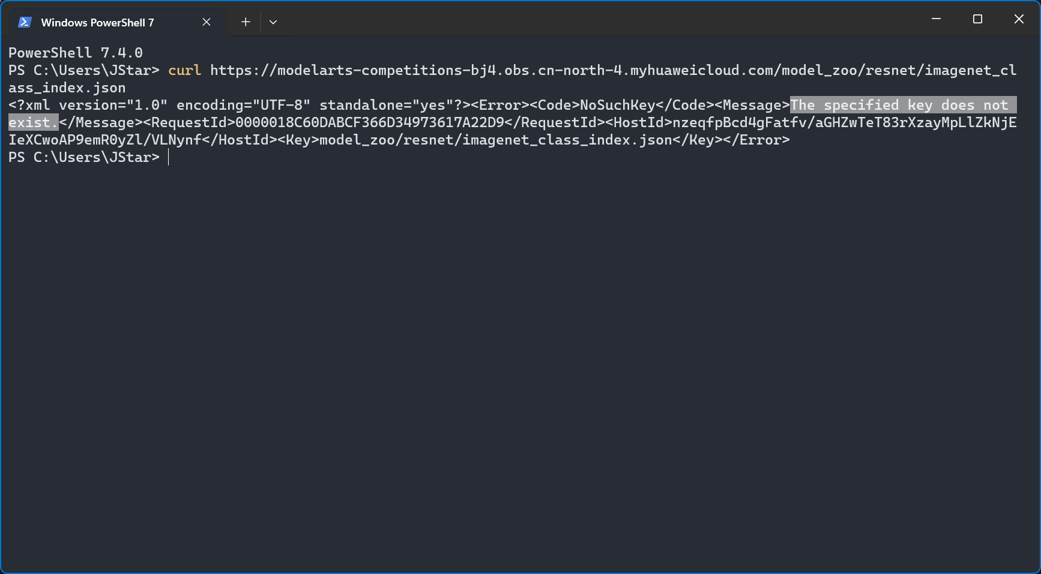

1.2-2 使用curl发现对应数据文件无法获取

尽管我们说，部署一定是失败的，但一来我们并非先知，二来明知故犯也会带来很多经验，我仍要进行一次“必然失败”的部署。

1. 部署、分析Garbage Baseline - 发现规律

——记一次失败的部署

* 1. 参照教程进行部署

1. 创建OBS Bucket

在已有代金券的账户登录好的情况下，访问下方链接。

<https://storage.huaweicloud.com/obs/?&region=cn-north-4&locale=zh-cn#/obs/manager/buckets>

此举将正确访问处于北京四区(cn-north-4)的OBS控制面板。从图2.2.1-1红色方框处点击“创建桶”。

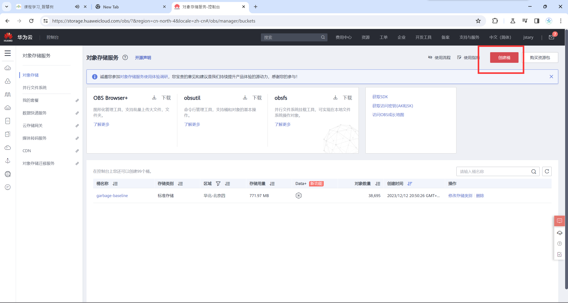

图2.1.1-1 在OBS控制面板创建桶

我对创建的桶中具体条目的理解，创建界面见图2.2.1-2，具体内容见下表。

|  |  |
| --- | --- |
| **区域** | 选择与其他服务共同的区域（在这里是ModelArt） |
| **数据冗余存储策略** | AZ: Available Zone，可用区. 多可用区可以提升SLA，也提高费用 |
| **桶名称** | 此名称将体现在URL中，不得与其他任何区域的桶重复 |
| **存储类别** | 设置存储类型，合理控制计费 |
| **桶策略** | 设置读/写权限 |
| **默认加密** | 控制数据是否写加密 |
| **归档数据直读** | “桶策略”的外延 |
| **标签** | 便于管理 |

配置妥当后，我们直接创建。

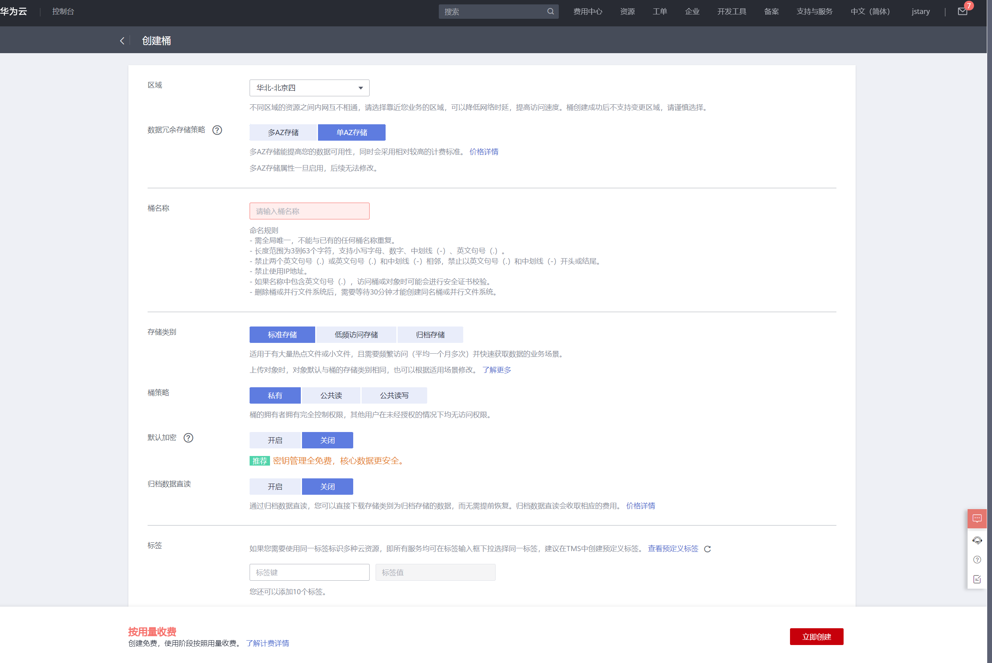

图2.1.1-2创建桶的具体配置

1. 管理OBS Bucket中的数据文件（训练集）

这里我将打破文档给定的顺序，面向方法本身进行解释。

1. 通过Web端直接管理

**优势：**快捷，直观。

**劣势：**无法执行较复杂的操作，如大批量上传（超过100个文件数）、剪切与复制等。

对于我在cn-north-4区域设定的OBS其名garbage-baseline，则可以在OBS控制台找到对应的管理面板，链接如：<https://storage.huaweicloud.com/obs/?&region=cn-north-4&locale=zh-cn#/obs/manage/garbage-baseline/summary>

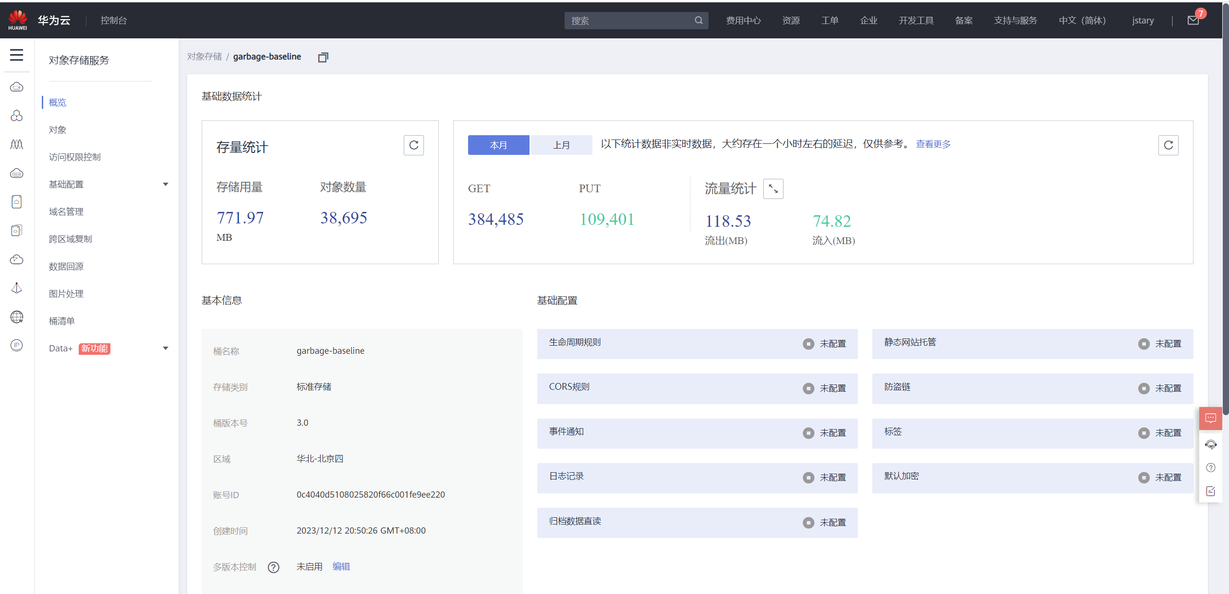

图2.1.2-A-1创建桶的具体配置

我们知道，garbage-baseline的dataset中包括了上万张训练图片和文件。单纯利用Web端，我们如何解决大量文件的上传呢？为了解决这个问题，我们应该查阅官方文档。比如这里>> <https://support.huaweicloud.com/usermanual-obs/obs_03_0368.html>

这里提供了一种“在线解压策略”，正确配置后静待10分钟，此后对于所有合规的.zip文件，都将自动按策略解压到指定目录。

令人感到疑惑的是，在上面我给出的OBS控制台中，无法正确找到“在线解压”的菜单。经过一番查找，却从另一个类似的面板找到了。如下图。

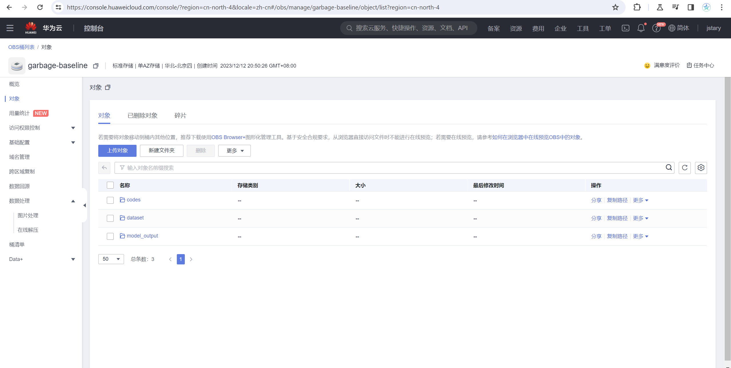

图2.1.2-A-2 能找到“在线解压”的另一个面板

至于如何正确配置策略，按照文档即可，其中还需要有创建IAM委托等繁琐操作，在这里不加赘述。

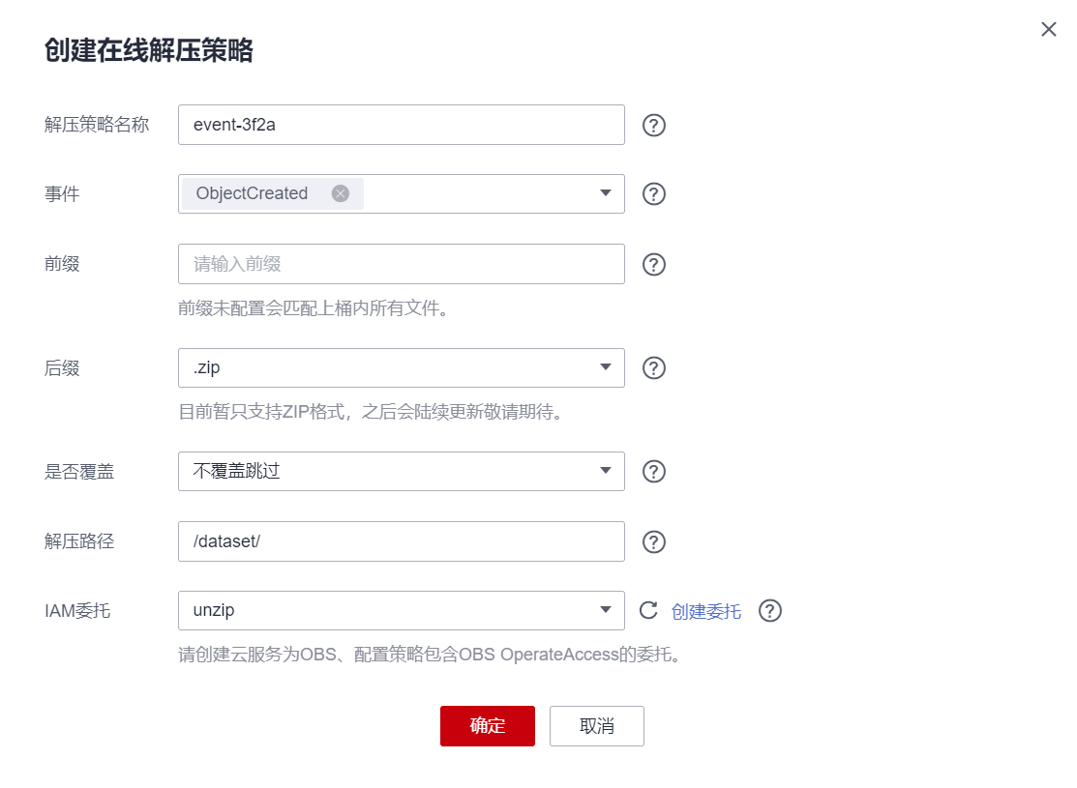

图2.1.2-A-3 配置在线解压策略

不过，这个过程是静默的，且只能在执行结束后从目录中找到，是需要一点耐心的。

1. 通过OBS Browser+工具管理

由于在Web端管理依然太繁，使用定制客户端也是值得推荐的另一种办法。

**优势：**能够执行较复杂的操作，如大批量上传（超过100个文件数）、剪切与复制等。

**劣势：**不够简便。

由于我的华为云账号是直接通过华为账号授权登录，按官方的说法无法使用账号ID直接登录，必须使用AK方法登录，是非常反人类直觉的。

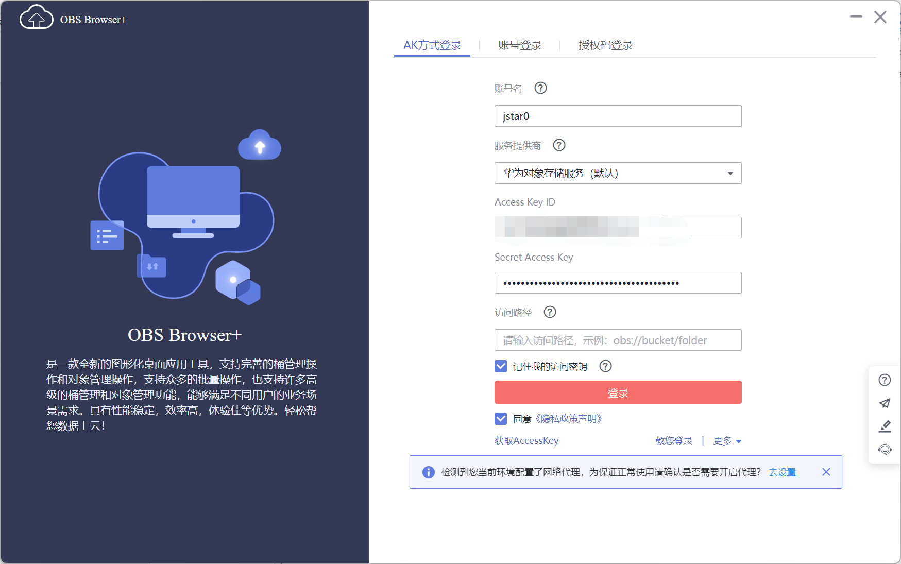

图2.1.2-B-1 在OBS Browser+登录

配置好权限，一经登录，便可以像Windows资源管理器一样操作。

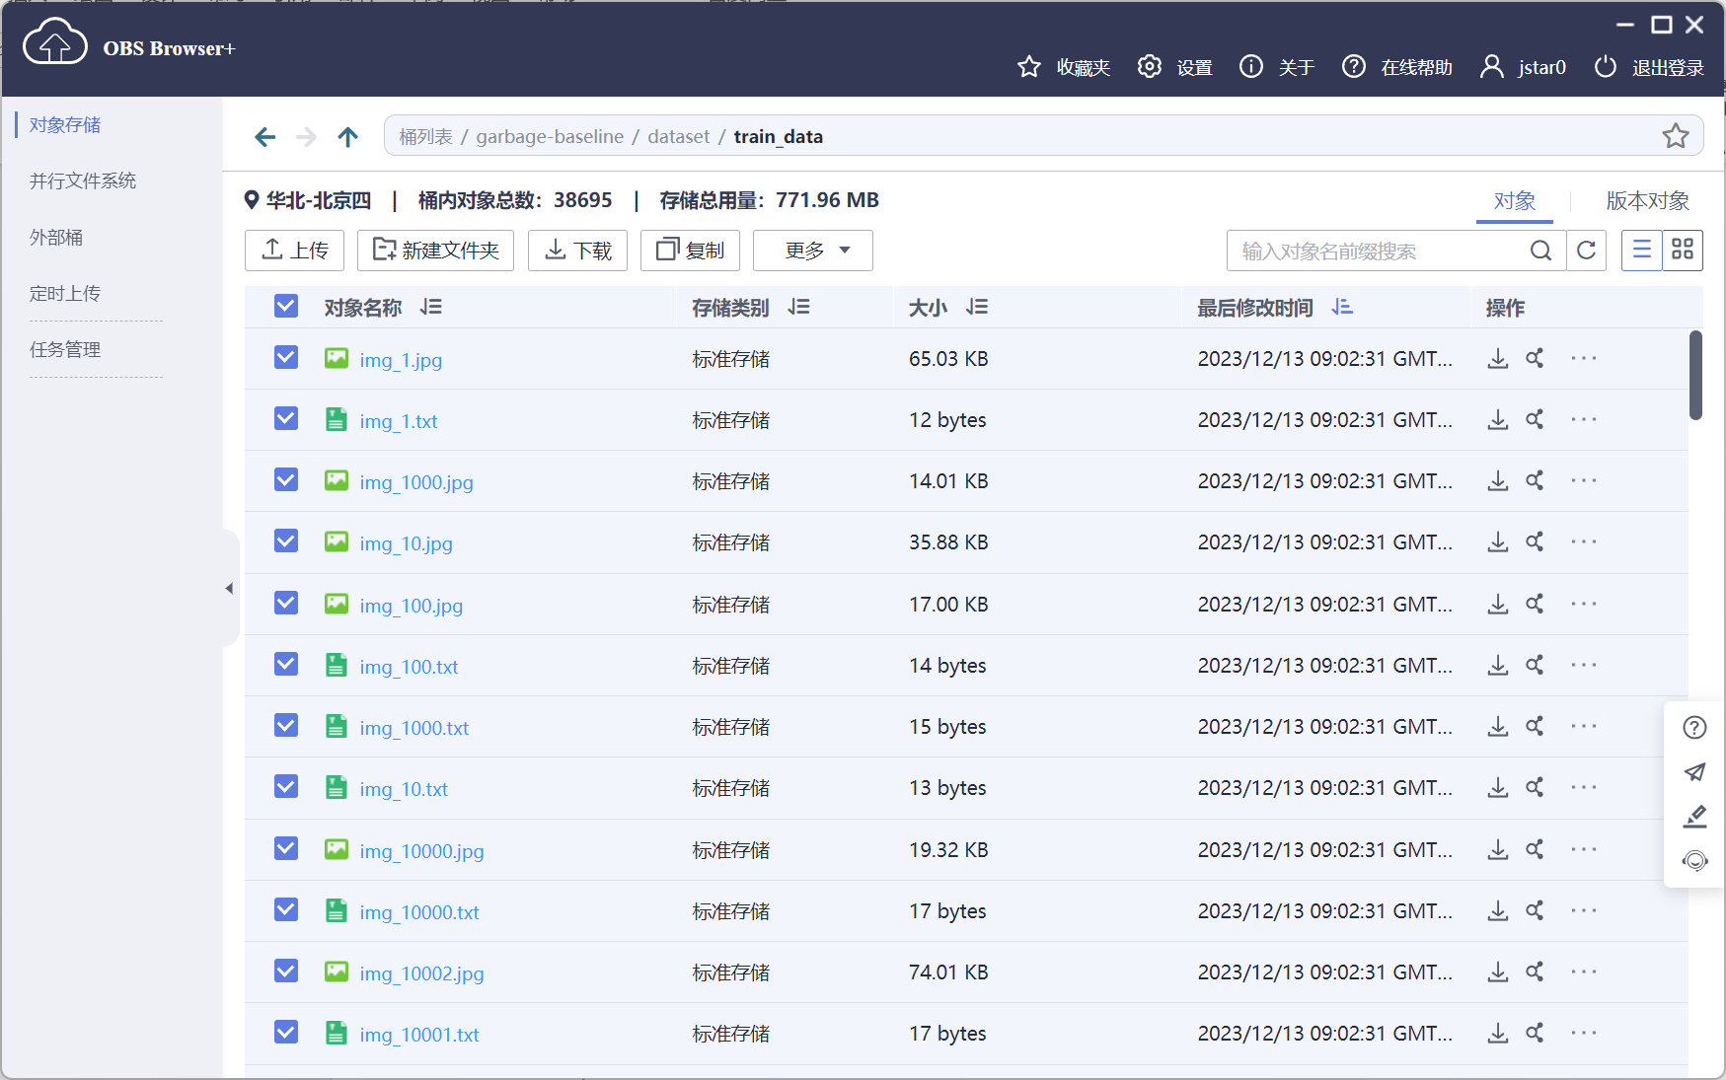

图2.1.2-B-2 正确上传大量文件数的train_data文件夹

1. 使用ModelArt提供的Notebook进行自定义处理

这部分我们可以参考官方文档。另外，也可以参考下面我给出的网址，它叙述了如何使用Notebook如执行脚本一样，去执行解压缩过程。

<https://blog.csdn.net/weixin_44545174/article/details/131315355>

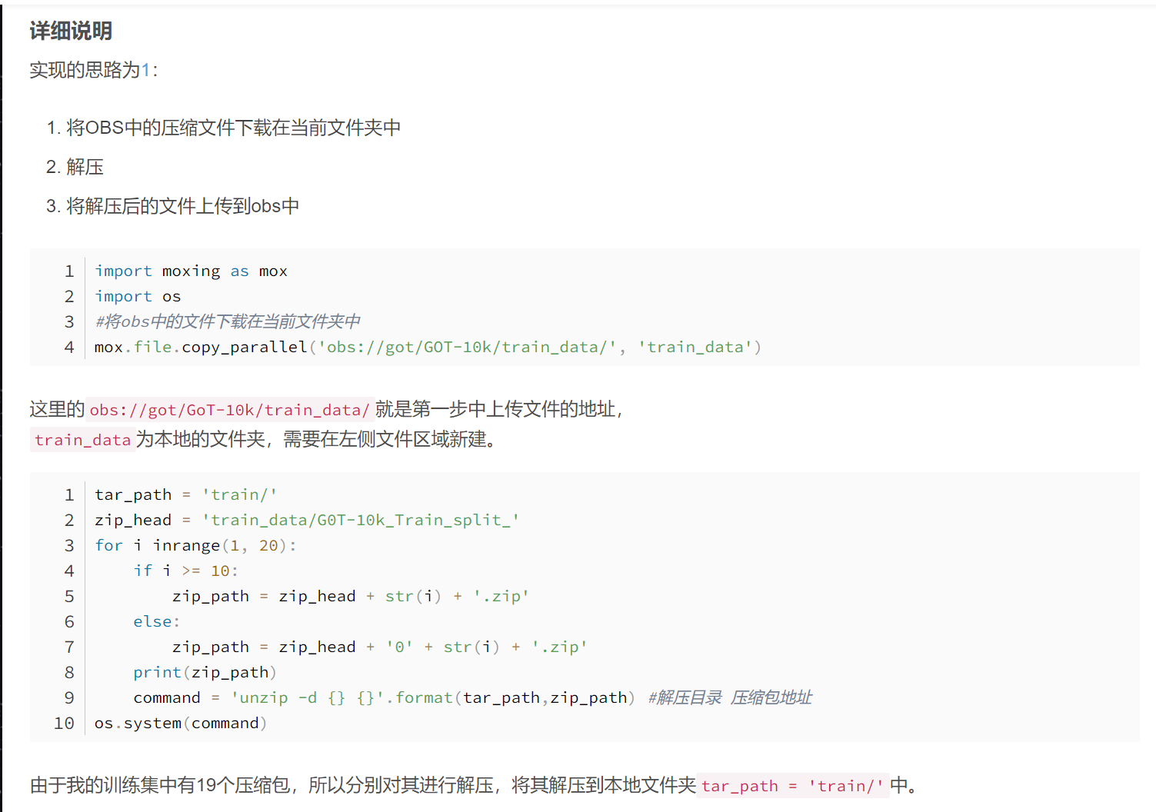

图2.1.2-C-1 借用Notebook进行大量文件解压操作

官方教程中，希望使用华为云开发的MoXing库中的拷贝方法，将其他公共读OBS Bucket中的数据复制到自己的OBS Bucket。这个是可以操作的，然而如我们已经提到过的，在实践中，我发现官方给予的2020年的OBS Bucket不再可用，因此无法复制。

不过，既然是实践，依然要按照流程走一遍的。首先前往ModelArts门户，找到“开发环境 > Notebook”。

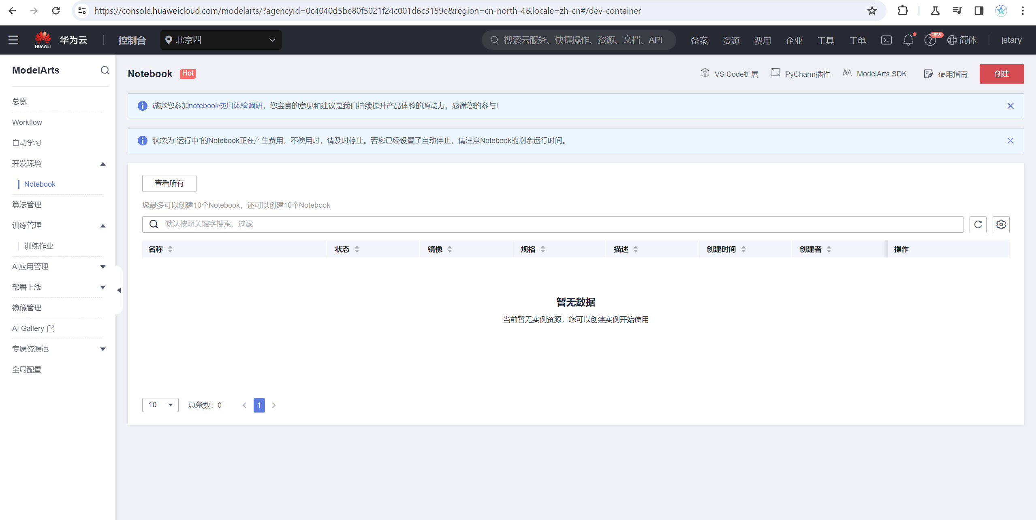

图2.1.2-C-2 ModelArts门户

我们肯定要按照合规的方法为之设置“委托授权”。

考虑到官方文档使用此Notebook只是为了使用Python以调用MoXing库，以实现OBS Bucket数据的拷贝，实际上创建一个具有python环境的CPU实例即可。

具体参数可以如下图。

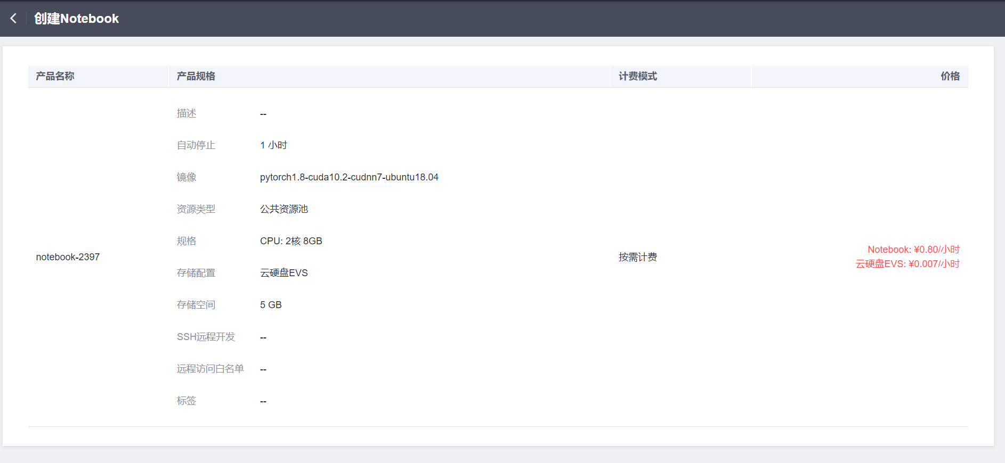

图2.1.2-C-3 创建Notebook的参数

静待创建成功后，写入官方给予的代码示例，按照自己的文件结构修改之，应该为：

import moxing as mox

# 拷贝代码

mox.file.copy_parallel('s3://ma-competitions-bj4/waste_sorting/src', 's3://garbage-baseline/codes/')

# 拷贝训练数据

mox.file.copy_parallel('s3://ma-competitions-bj4/waste_sorting/datasets', 's3://garbage-baseline/dataset/train_data')

print('Copy procedure is completed !')

如果一切正常，执行完毕后可以直接删除此Notebook，避免持续计费。

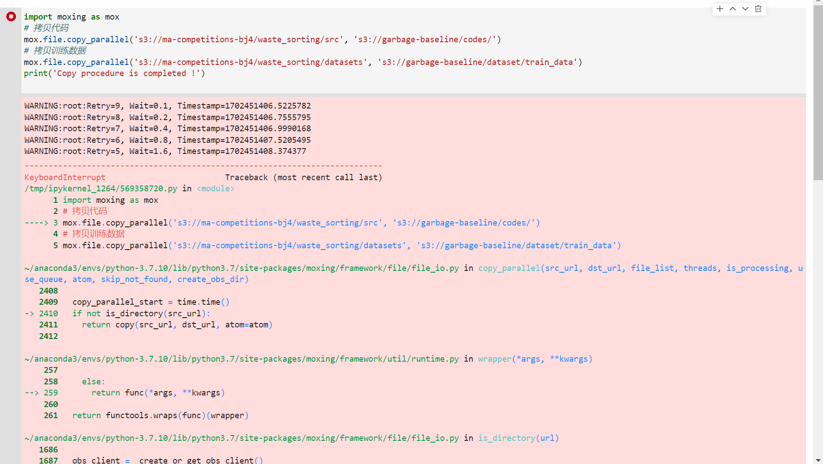

图2.1.2-C-4 运行报错

执行确实是报错的，因为ma-competitions-bj4早已删库。

只好使用方法A手动上传数据集。

1. 使用ModelArts训练模型

在OBS Bucket配置好训练文件后，那么便参考教程给的方法，开始训练吧。对应的入口在这里。

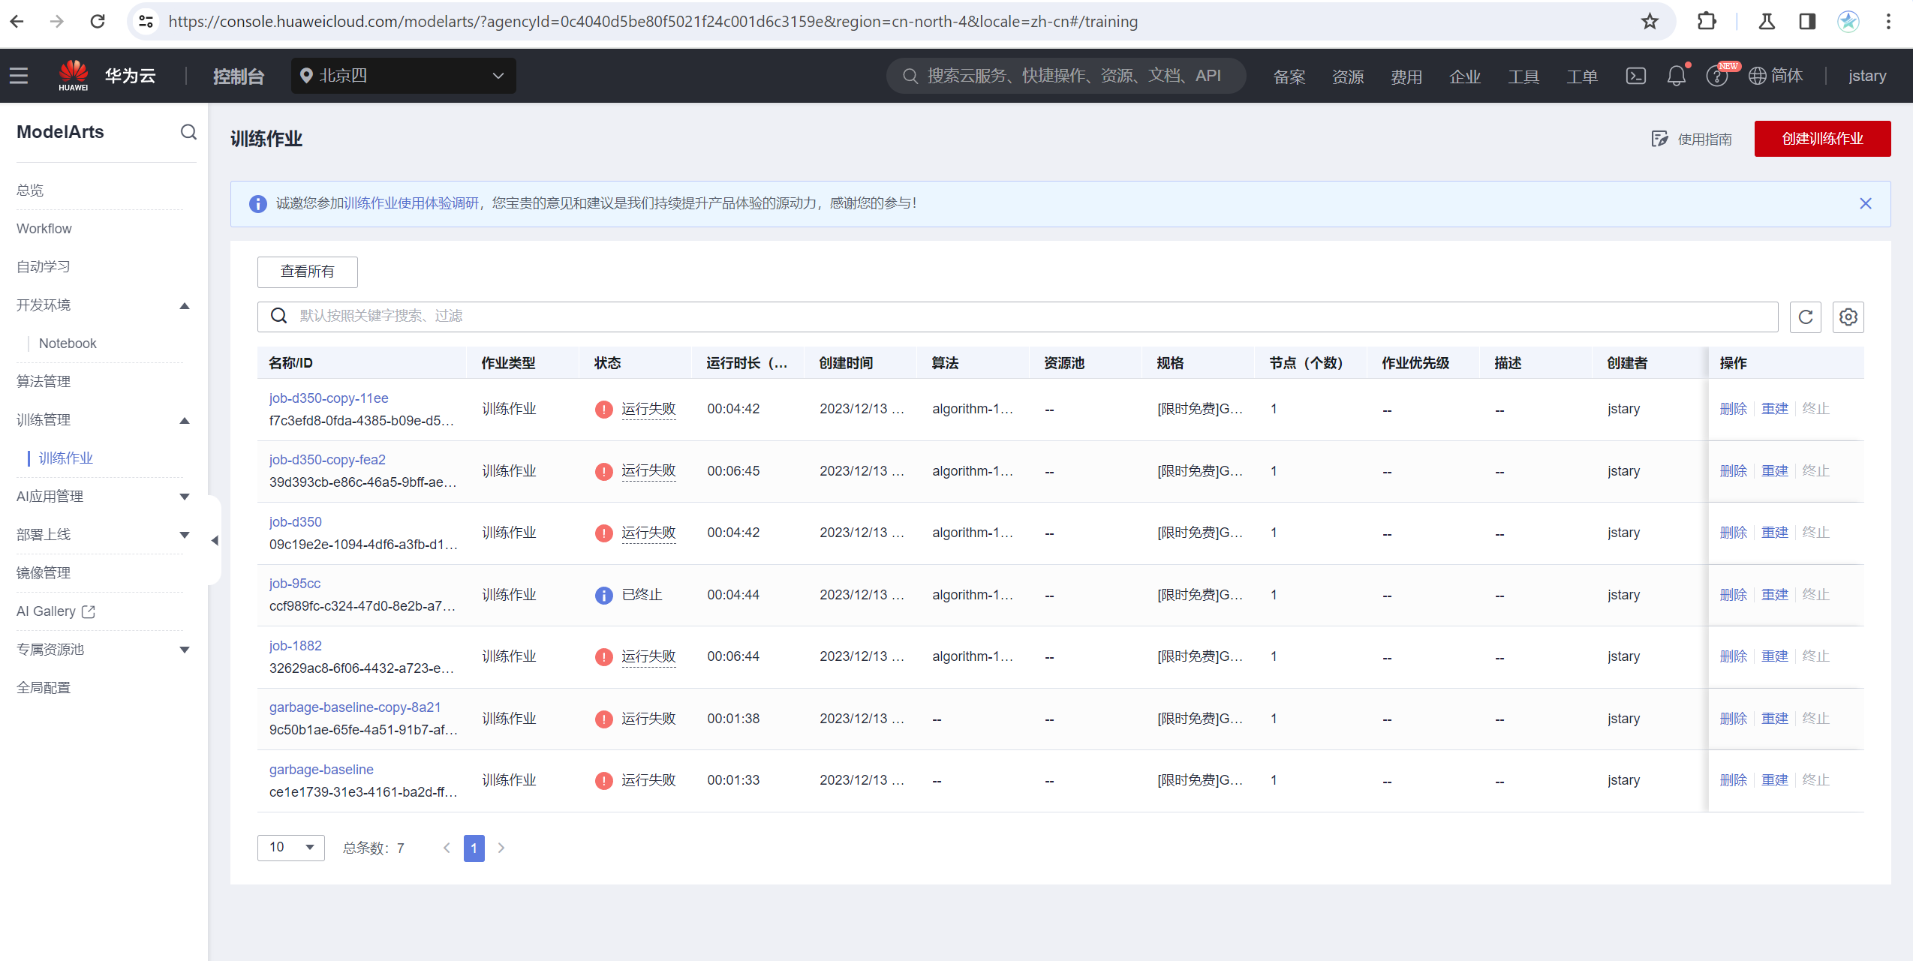

图2.1.3-1 在“训练作业”门户创建

我们会发现非常多的问题。最首要的，具有TensorFlow的算法，在2023年官方默认只提供版本2，而没有官方文档中推荐的1.13。此外，“算法来源”、“数据来源”、“运行参数”都不再存在，出现的却是“输入”、“输出”、“超参”、“环境变量”，而查遍官网文档，并未对“超参”给予一个清晰的解释。

凭直觉，创建第一个训练作业。

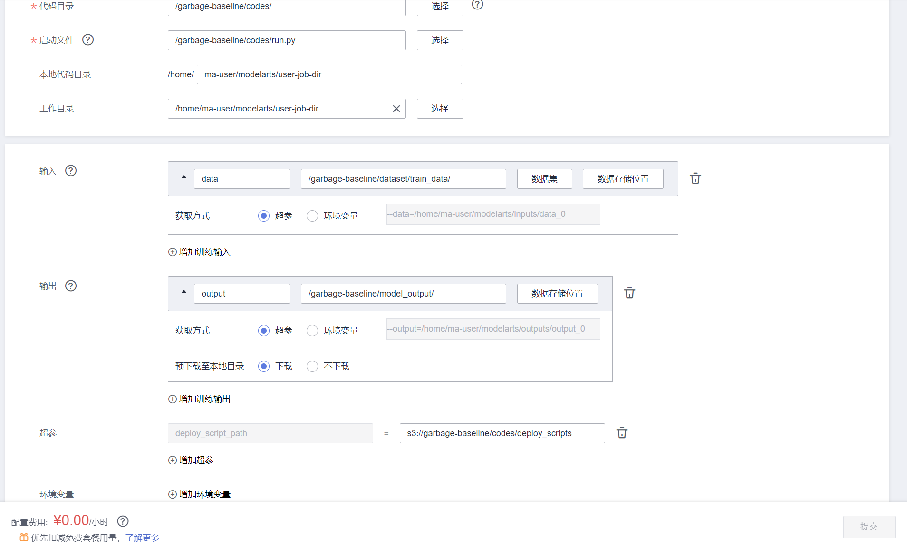

图2.1.3-2 第一次创建一个训练作业

报错是这样的：Cannot dlopen some TensorRT libraries. If you would like to use Nvidia GPU with TensorRT, please make sure the missing libraries mentioned above are installed properly.

问题已经很明显，是TensorFlow2.1并不能向下兼容1.13的版本。如何更正？

费时间探索，我们发现在ModelArts菜单栏有“算法管理”，在其中我们可以使用旧版的镜像。见下图。

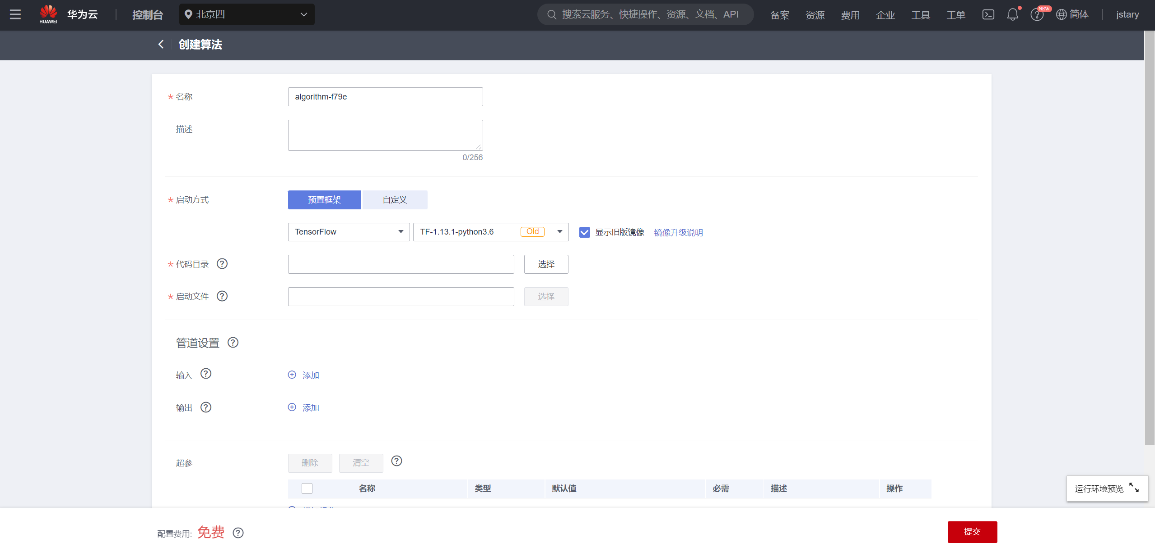

图2.1.3-3 创建算法

经过如上更正后，并正确配置了“超参”或“环境变量”后，噫，好，依然是错误！具体的错误日志如下图。

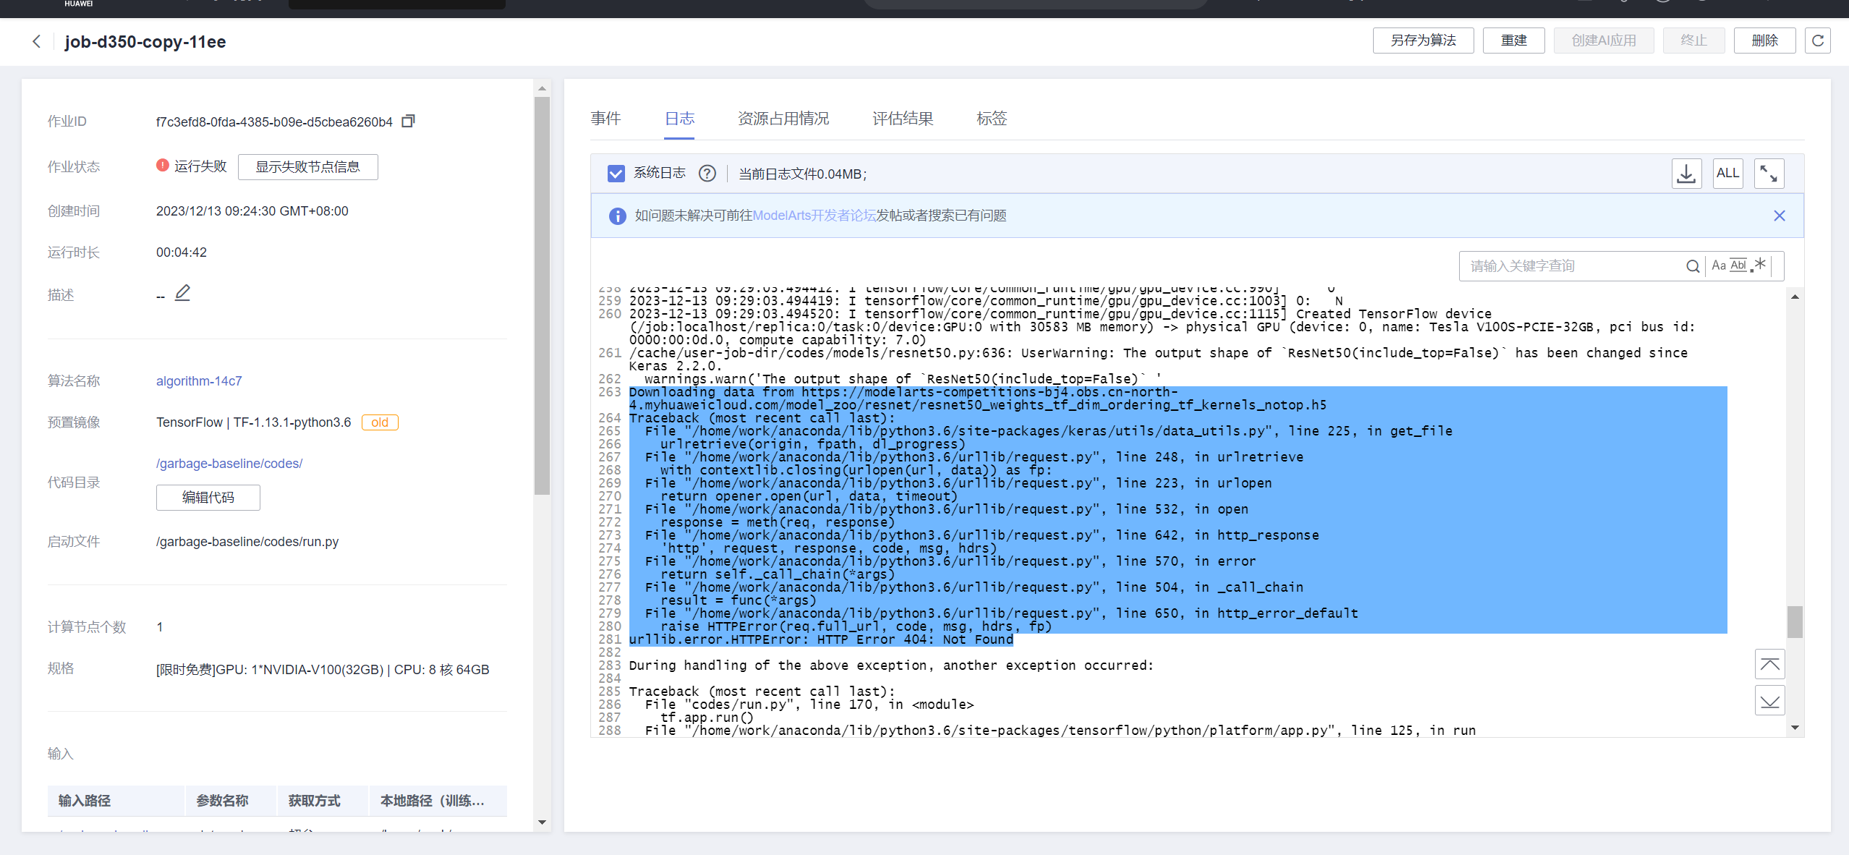

图2.1.3-4 训练报错

是啊，又是官方OBS Bucket的文件不存在了，ResNet50所需的训练文件是无法下载了。

除非能够找到官方库或从网上下载到类似的文件，否则训练无法进行。

**我们发现，花费如此多时间、精力进行到现在，却什么都没做出来，一方面是因为教程太老，另一方面是因为华为云的面板界面非常曲折复杂，缺少必要的向导和介绍，令人“举杯断绝歌路难”！**

唯一值得欣慰的是，相信积累的所有这些“失败的”经验，已经足够我们自行完成下一步对Gesture Recognition的配置了。

1. 部署、分析Gesture Recognition – 验证规律
   1. 分析

我本以为应该仿照老师给的Garbage Baseline进行数据集和代码文字的替换，但由于上面指出的种种问题，导致这种方法是无法正确起效的。

譬如，按如下图的配置，以index.py为训练代码：

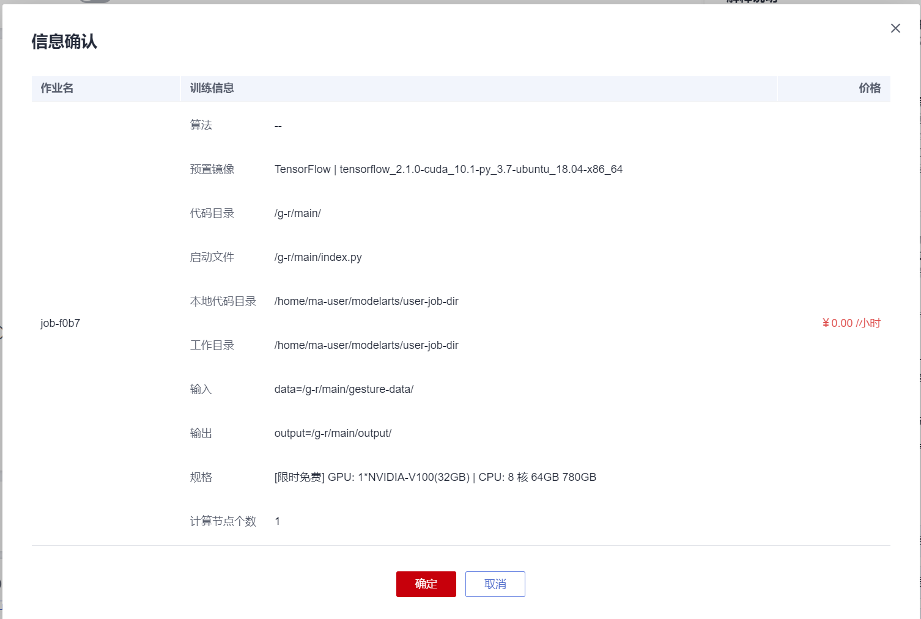

3.1-1 配置信息

则会给出一个错误：找不到hilens这个模组。

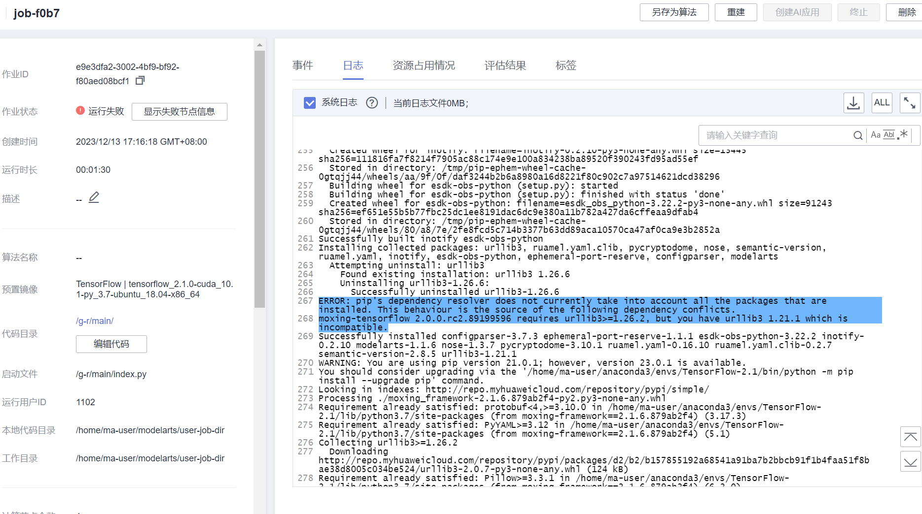

3.1-2 报错

这个时候就知道，我做了傻瓜。这个index.py是“运用模型进行识别”的，而非是“训练模型”的。

如何是好？

一种可能的解决方法，就是参阅华为云关于ModelArts进行手势识别的官方文档，研究对应具体的解决方案。经研究，给定数据集中的index.py，其中提到了HiLens库，那么我们便面向这个开发。

下面我将参考《手势识别技能开发（ModelArts+华为HiLens）》这个官方文档<https://support.huaweicloud.com/bestpractice-modelarts/modelarts_10_0038.html> 进行训练。

（而事实上，老师给的训练文件也应该是出自这里）

不过，虽然能够成功训练，但我们没有HiLens Kit设备及其授权，是不可用的。**（见3.5-3.8）**

我们参考其他的文档。（见）使用AI Gallery的订阅算法实现花卉识别 >> <https://support.huaweicloud.com/bestpractice-modelarts/modelarts_10_0025.html>

* 1. 创建OBS Bucket

选用单AZ存储，Bucket Name为g-r。

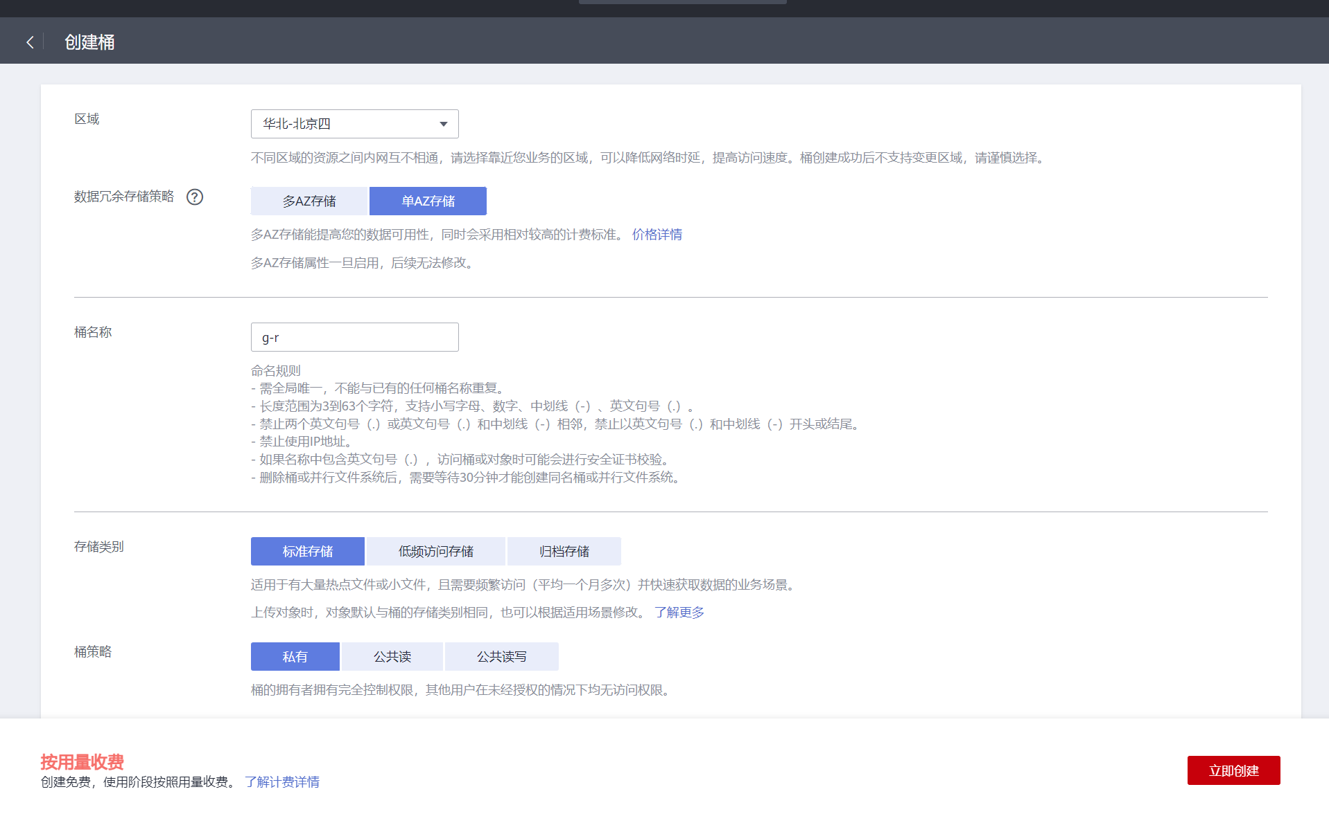

图3.2 创建OBS Bucket

* 1. 使用OBS Browser+上传

综合考虑上述所有方法，采用OBS Browser+来上传学习资源文件。

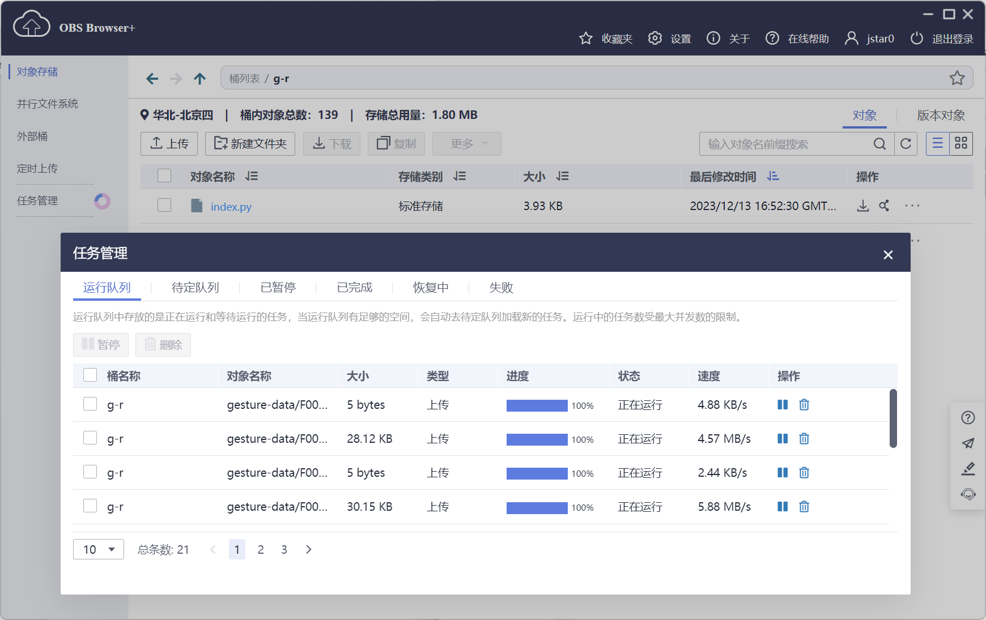

图3.3 上传训练集数据

* 1. 使用官方推荐的ResNet_v1_50算法创建训练作业

首先在官方给的链接订阅 >> <https://developer.huaweicloud.com/develop/aigallery/algo/detail?id=40b66195-5bbe-463d-b8a2-03e57073538d>

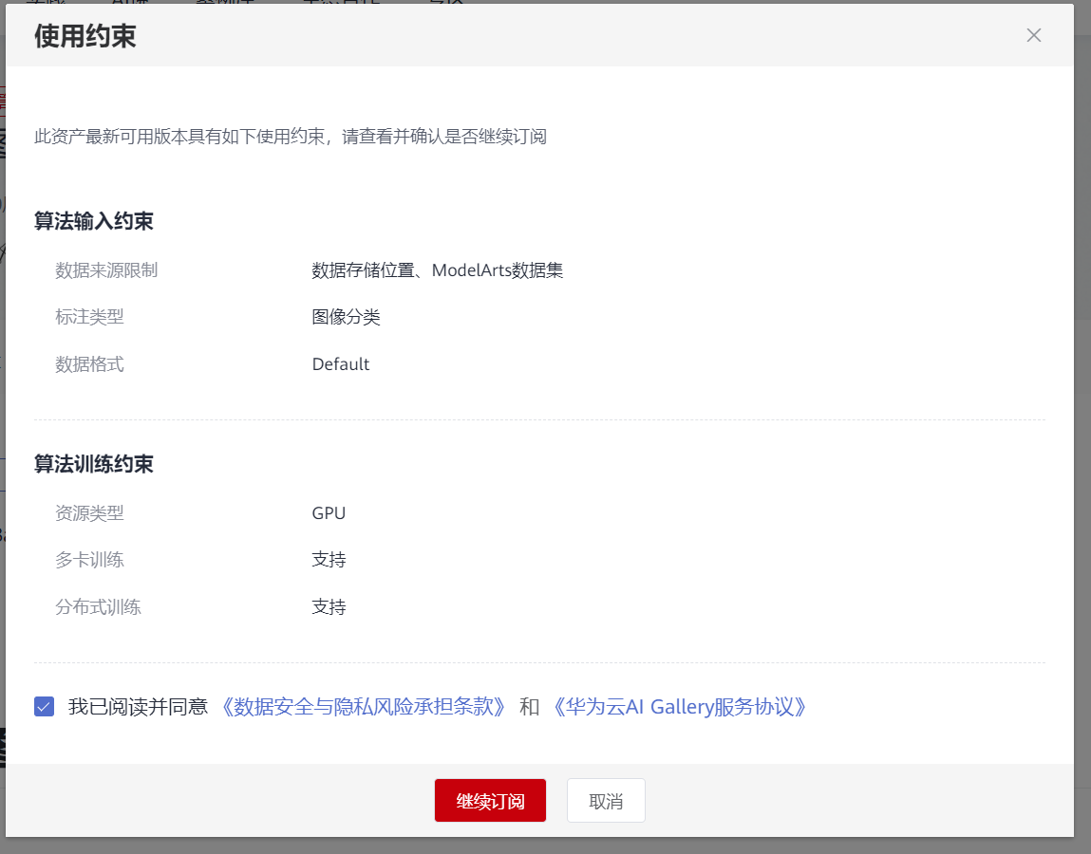

图3.4-1 订阅官方给的算法

在通过“前往控制台”选项，正确地在cn-north-4使用它。选中这个算法，然后在页面下方的折叠菜单中找到10.0.0版本号对应的“创建训练作业”选项。

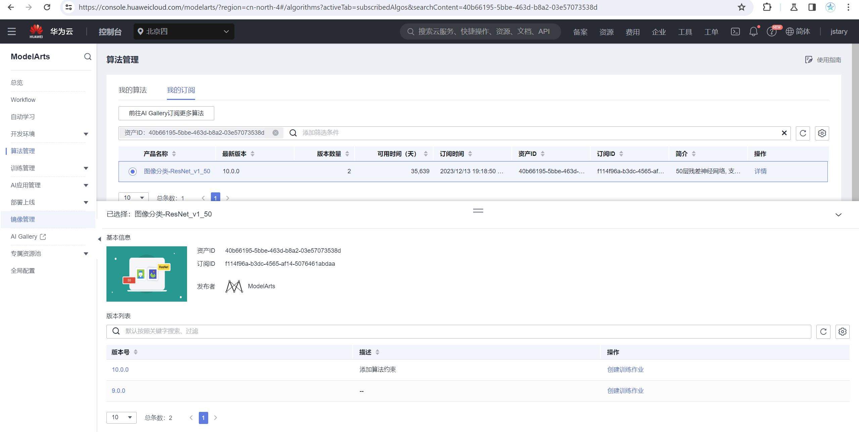

图3.4-2 创建训练作业

使用这种方法，则无需忧心于训练的配置文件，只需指定“输入”与“输出”，前者是OBS中的gesture_data目录，而后者是新建的一个空目录，用来存储输出的模型，在这里我使用./output。另外，名称可以按需修改。

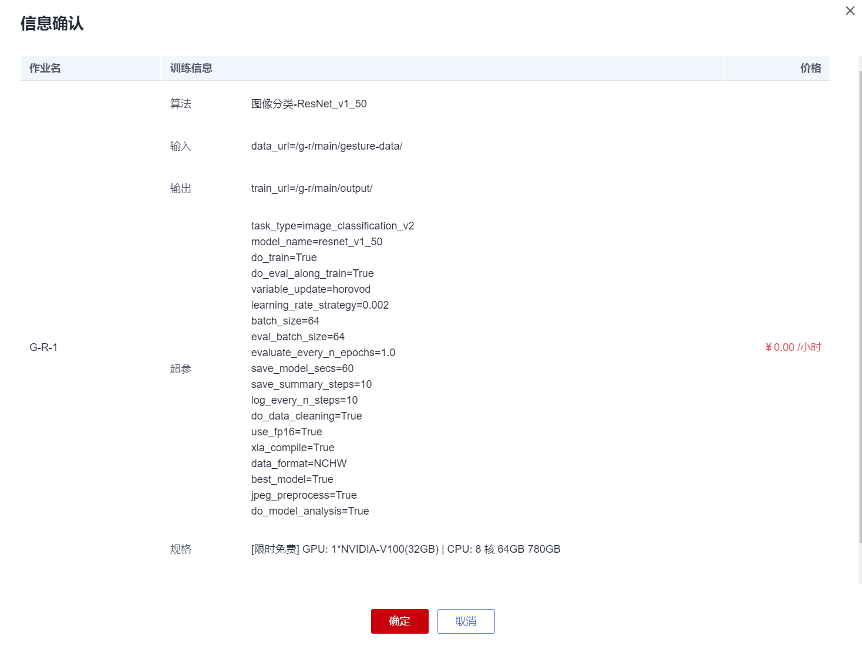

图3.4-3 正确的训练配置

* 1. 进行模型转换

**从这里开始（3.5-3.8）是针对HiLens设备的配置。**

为了一个模型可以正确地被应用层使用，需要先进行模型转换（对HiLens我们要转换为.om格式）

严格按照文档进行。注意：这里的“输入目录”应该是./output/frozen_graph/

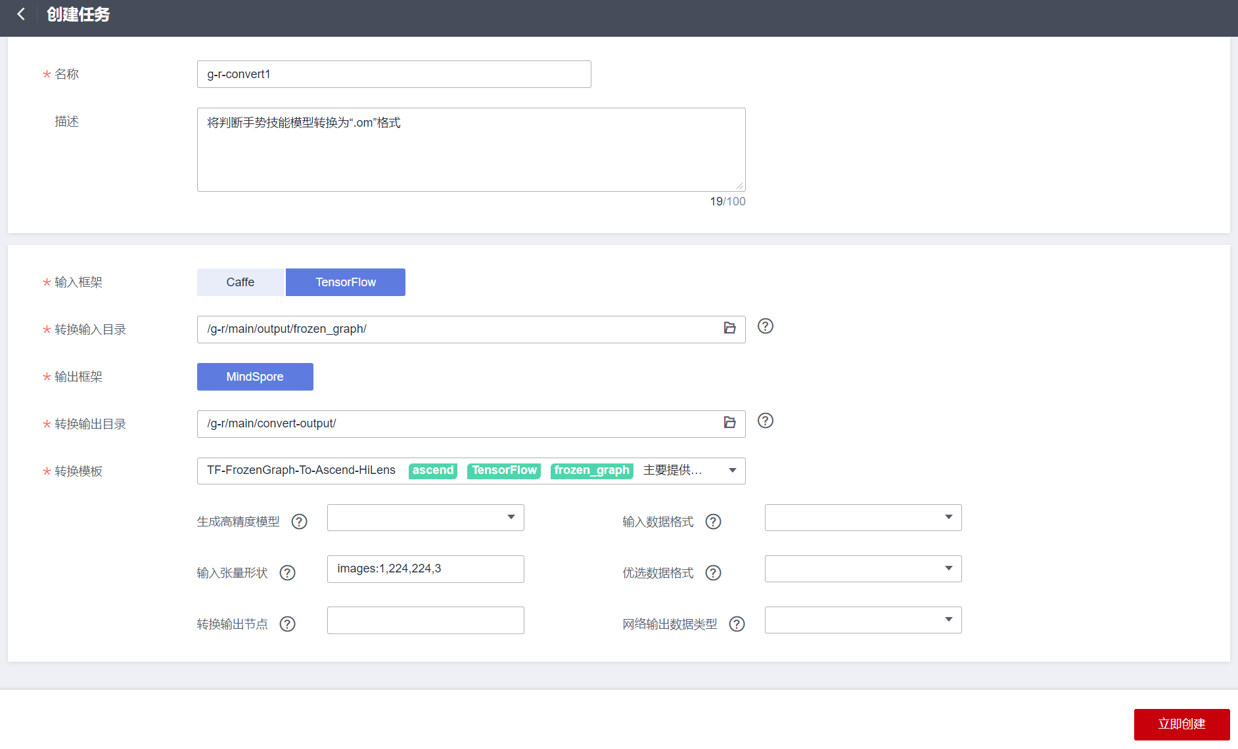

图3.5-1 严格参考文档

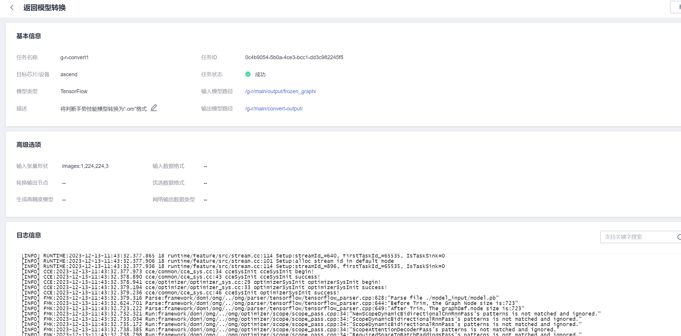

图3.5-2 转换成功

* 1. 在HiLens导入模型

前往控制面板> <https://console.huaweicloud.com/hilens/?region=cn-north-4#/dashboard>

在“基础版 > 技能开发 > 模型管理”中，导入模型。

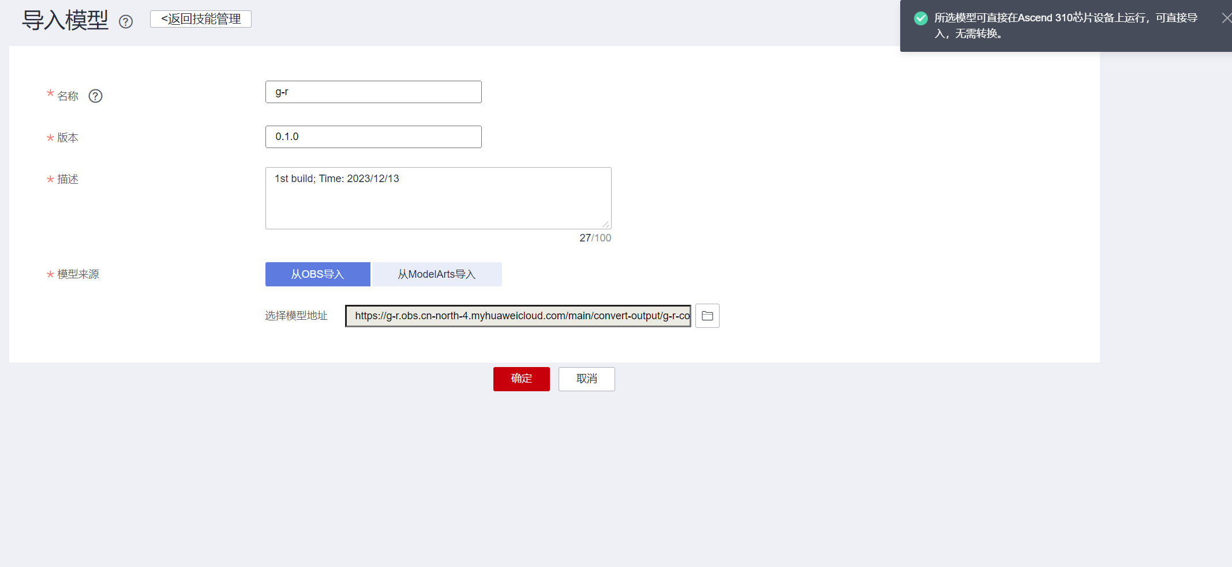

图3.6 在HiLens导入

* 1. 在HiLens应用模型

左侧有“技能开发 > 技能管理”，按要求进行配置。对特别需要注意的项进行说明：

注意校验值应填写训练集内./index.py，其中hilens.init()对应的值。

def run():

    ret = hilens.init("gesture") # 校验值在console创建技能时需要填写

下方的代码上传方式，我们没有多个文件，可以直接在线编辑，将其中的index.py替换为我们训练集内的。

在这里仅附上截图。

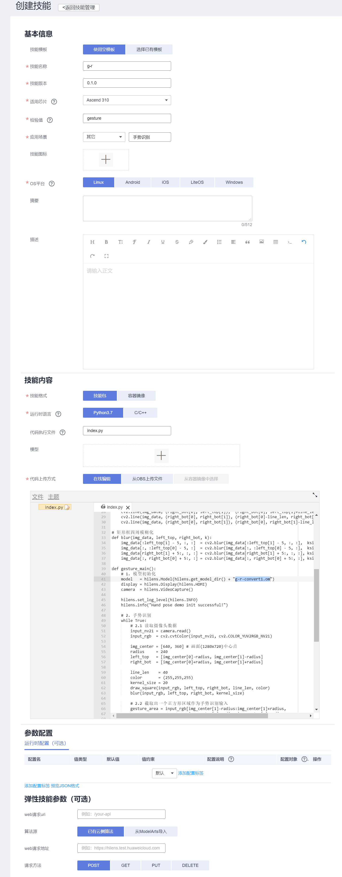

图3.7-1~3.7-2 创建技能的配置表

* 1. 安装在HiLens Kit

前面已经提过，这种方法产出的模型只可用于HiLens Kit。

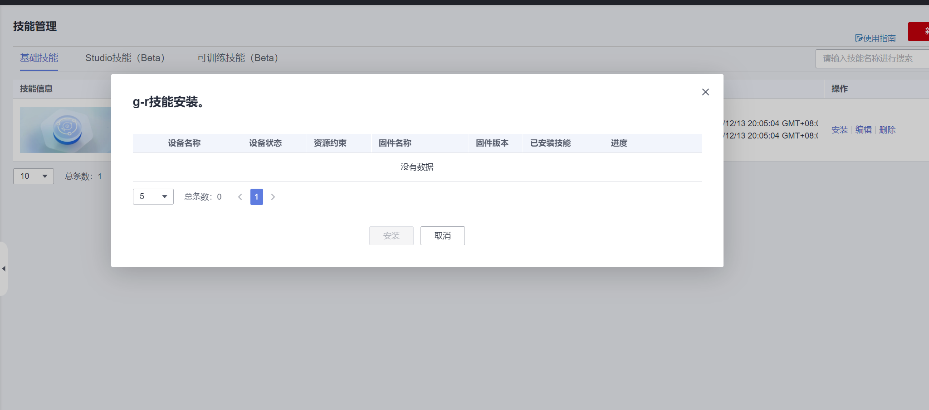

图3.8 安装在HiLens Kit上

由于我没有，就不展示后面的过程。

**下面给出在线部署的步骤。（3.9-3.11）**

* 1. 创建AI应用

在ModelArts的“AI应用管理 > AI应用”中“创建”。

只需选择**3.4**中训练好的“模型”即可，其他保持默认。

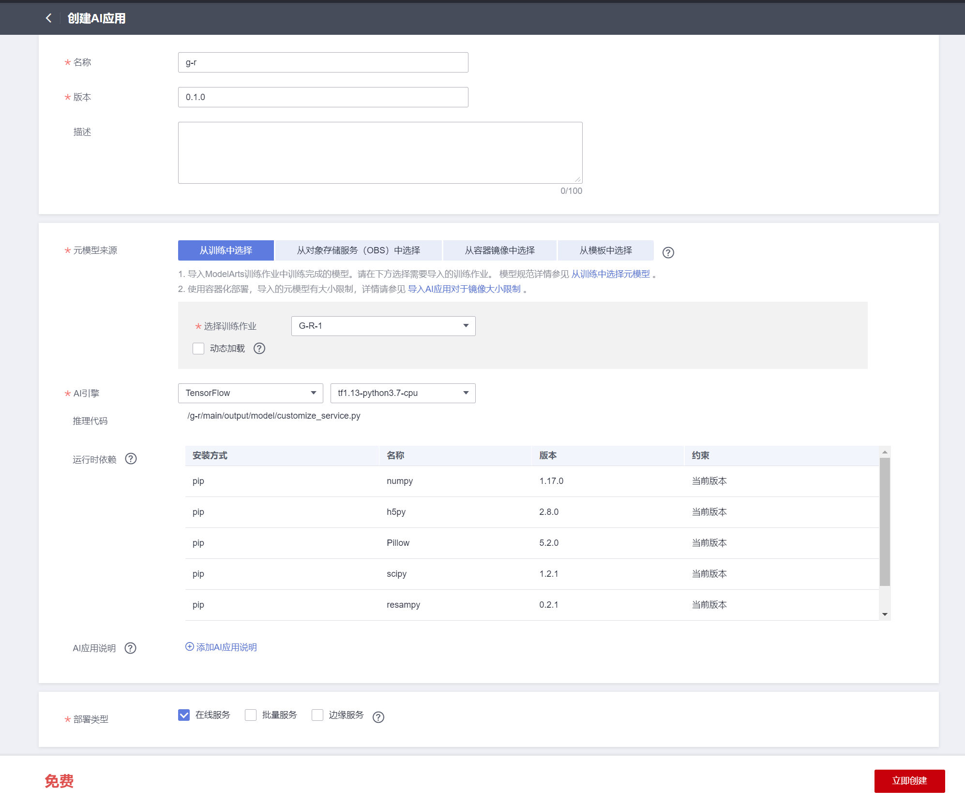

图3.9 创建AI应用

静待其创建完成。

* 1. 部署此AI应用到在线服务

在**3.9**的面板选中，并在下方抽屉中选择“部署到在线服务”。配置保留默认即可。

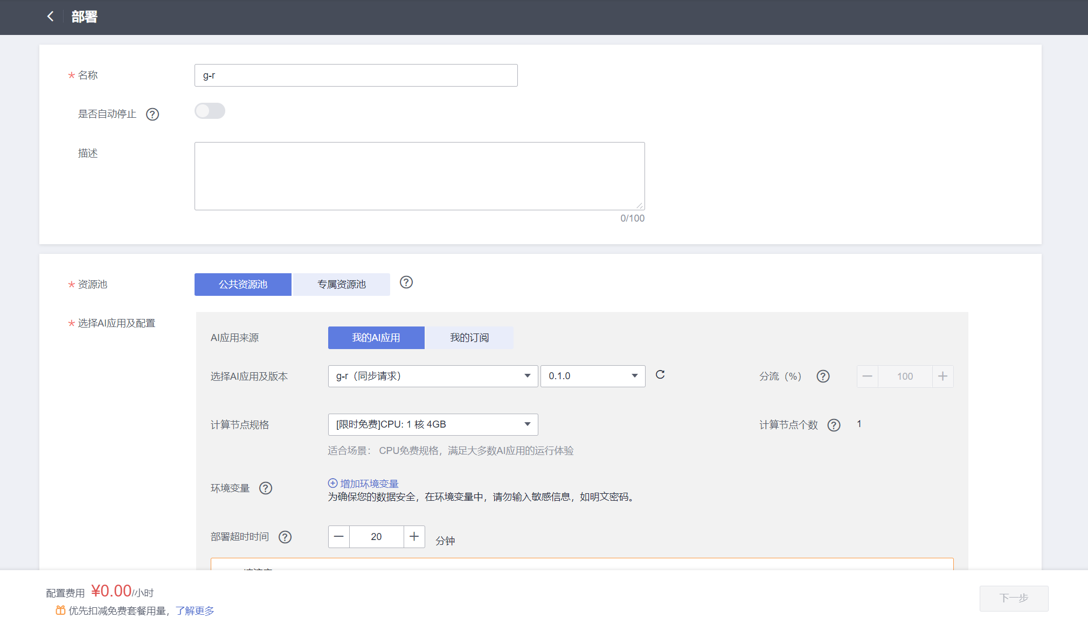

图3.10-1 部署在线服务

等待一段时间，部署成功。

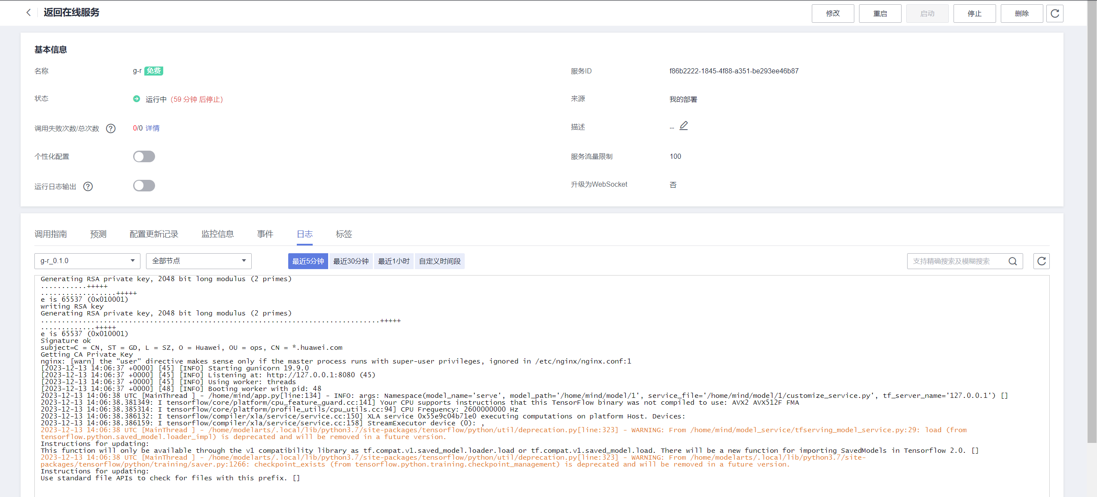

图3.10-2 部署成功

* 1. 使用此模型进行预测

对在线服务使用“预测”项，即可通过上传图片，在线调用API。给出一个照片进行预测，将返回一串JSON信息，包含预测对应手势的可能性。

具体的情况如下图所示。

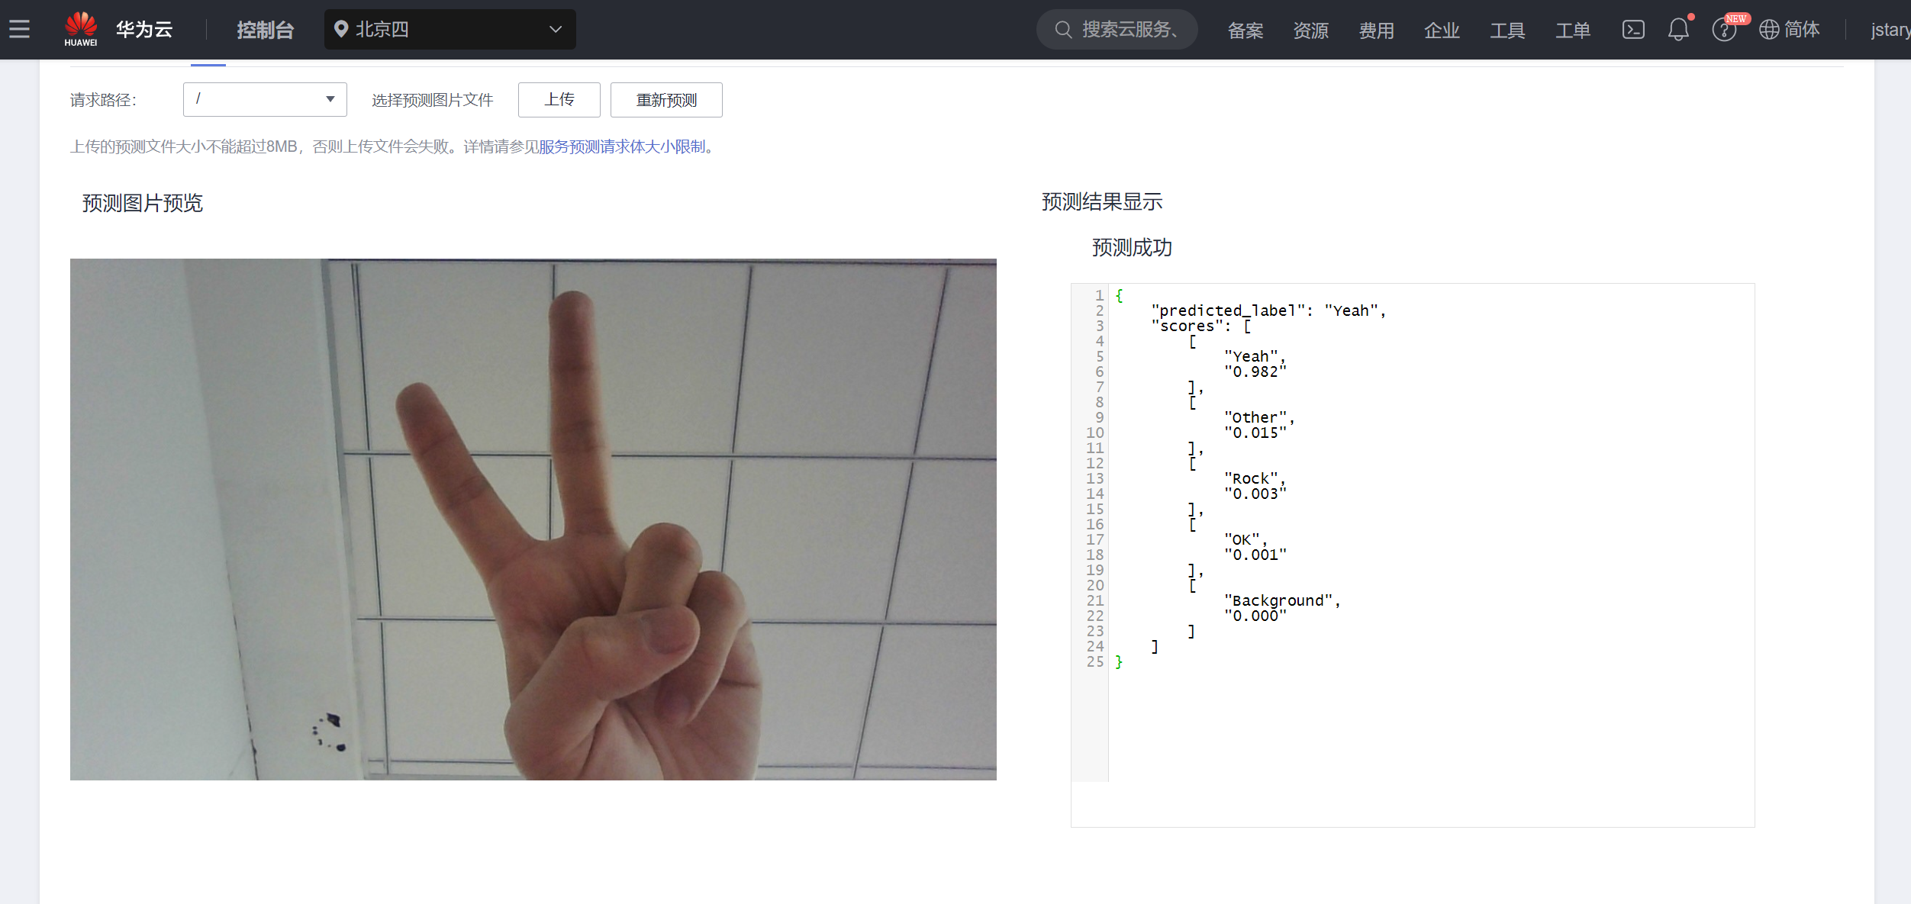

图3.11 进行模型预测

至此，可以说，一个模型终于训练成功并且确实可用。

1. 添加自定义手势 – 运用规律
   1. 主要思路

训练一个手势，在无法保证样本数充足的情况下，我们应该尽量选择一个不易被近似认为是其他已有手势的。另外，样本可以不充足，但要尽量丰富：不同角度，不同场景（光线、背景），不同人类等都是需要努力的要点。

在实际训练时，要严格按照给定数据集的格式，正确配置添加自定义手势的数据集。

基于以上考虑，我们开始实验。

* 1. 设计手势与采集训练数据

综合考虑，设定如下图的手势，其名为“Five”。

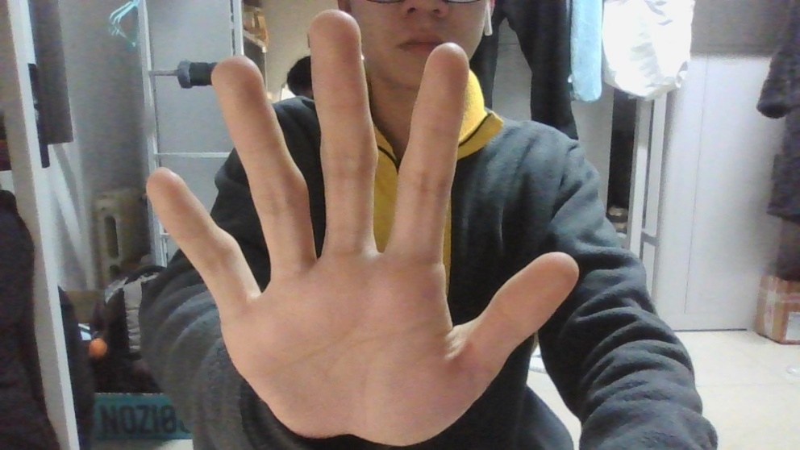

图4.2-1 设定的手势

为了样本丰富，邀请我的朋友们参与采集。

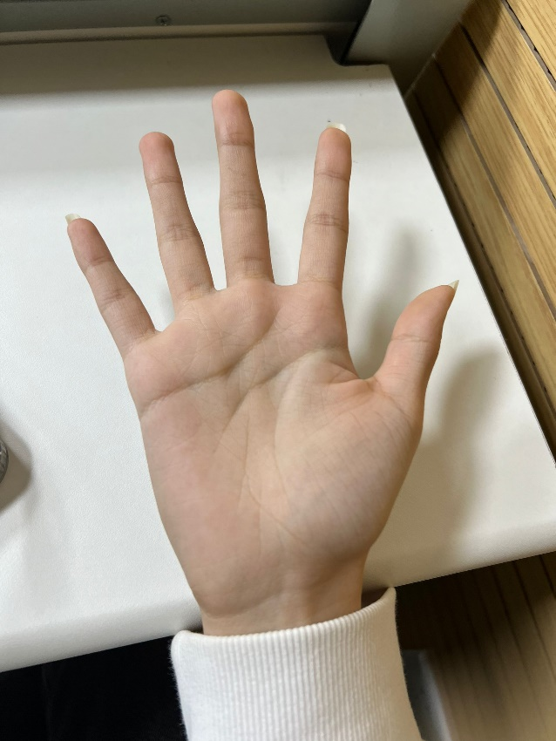

图4.2-2 我有个朋友

批量重命名，使用PowerRename在PowerToys中。使用正则表达式“.*”匹配全部名称，替换为“five-${start=1}”意味着“five-”后跟的数字，从1开始枚举（整数）。

参见下图。

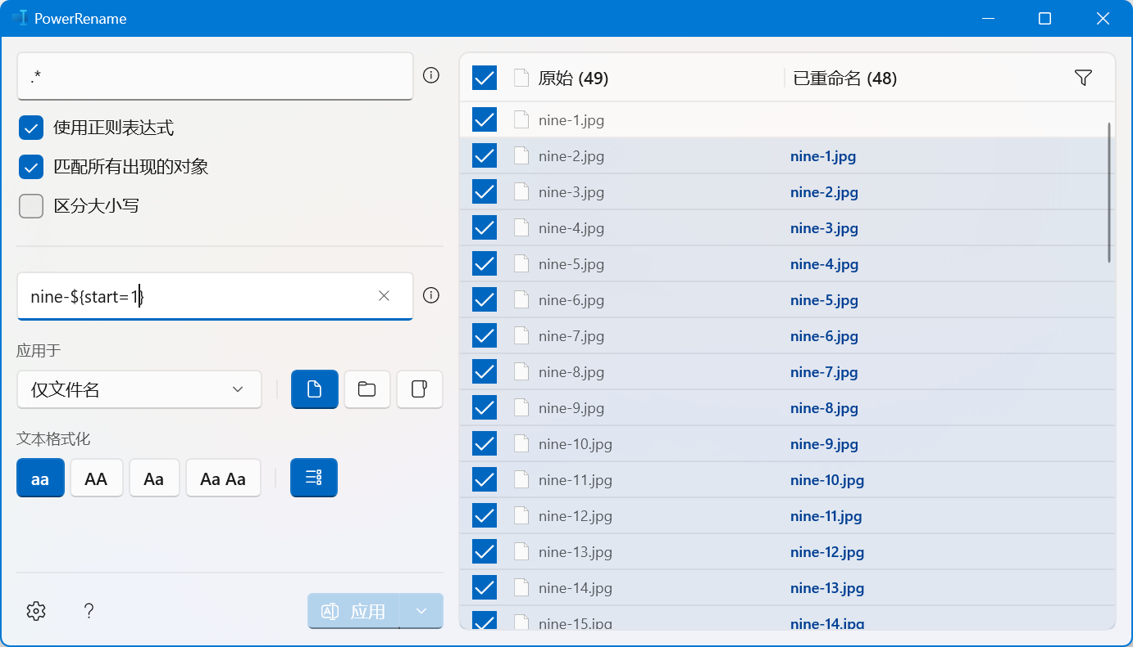

图4.2-3 使用PowerRename批量重命名

使用python批量创建与图片名相同的TXT文件，写入“Five”。具体操作方法：

# 导入glob模块和re模块

import glob

import re

# 遍历当前目录下的所有文件

for file in glob.glob("*"):

# 获取文件名（不含扩展名）

name = file.split(".")[0]

# 判断文件名是否以five开头，后面跟一个数字

if re.match("nine-\d+", name):

# 创建同名的.txt文件

with open(name + ".txt", "w") as f:

# 写入Five这个单词

f.write("Five")

# 输出提示信息

print("Created " + name + ".txt")

注意，可能需要使用管理员权限运行。

此外，还需批量对过大的图片进行压缩，使用ffmpeg，在Shell中使用：

for %i in (*.jpg) do ffmpeg -i "%i" -vf scale=640:-1 -q:v 5 "output\%~ni.jpg"

这样能很好地控制图片体积，见下图。

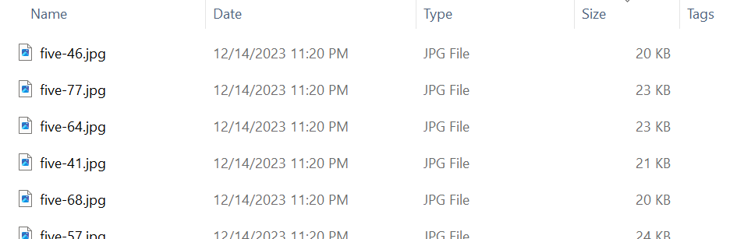

图4.2-4 使用ffmpeg批量压缩图片

* 1. 使用“2和3”积累的知识训练、部署

1. 添加到训练集：

**我们在训练集中按“图片名.jpg/.png”及“图片名.txt”添加新手势，并在modelarts_dataset.py中添加这个手势名。**

在海量的文件中找到.py拓展名，可以使用Explorer自带的分类方法。添加“File extension”以按拓展名筛选。

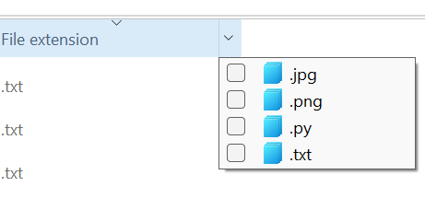

图4.3.1 按拓展名筛选

1. 训练、部署测试：

**随后，我们按照3.2~3.4, 3.9~3.11的过程，进行训练、部署测试。**

添加了113张图片，首先使用OBS Bucket将新增的训练集部分上传。

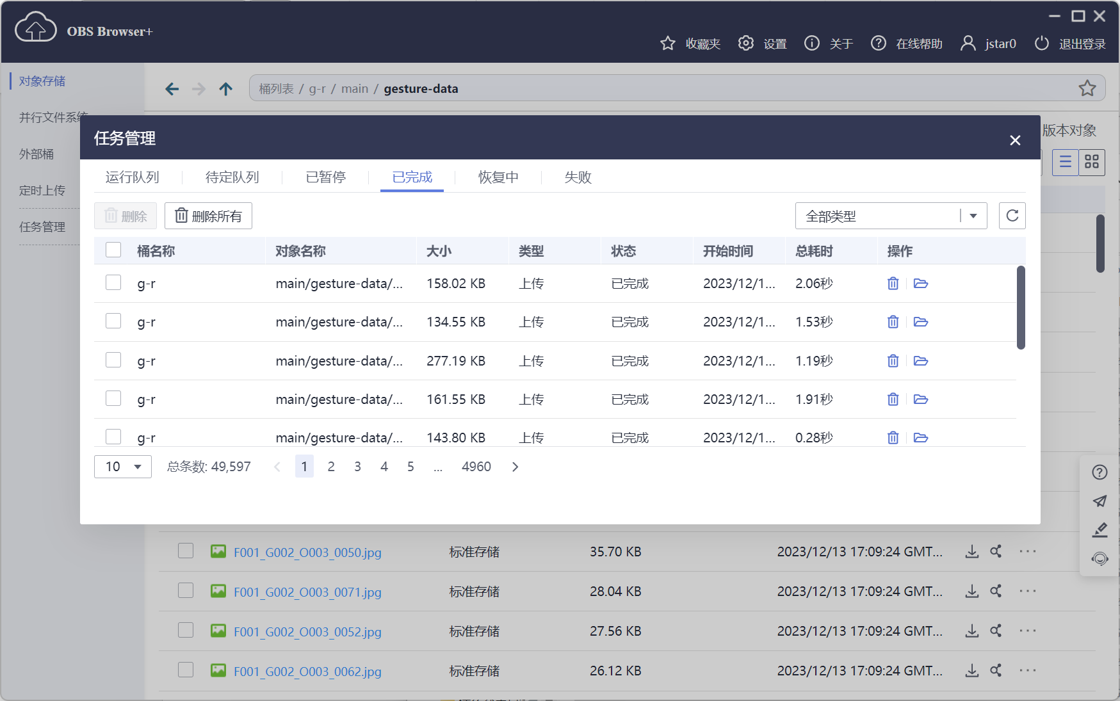

图4.3.2-1 部分上传训练图片

配置都未改变，我们直接“重建”。

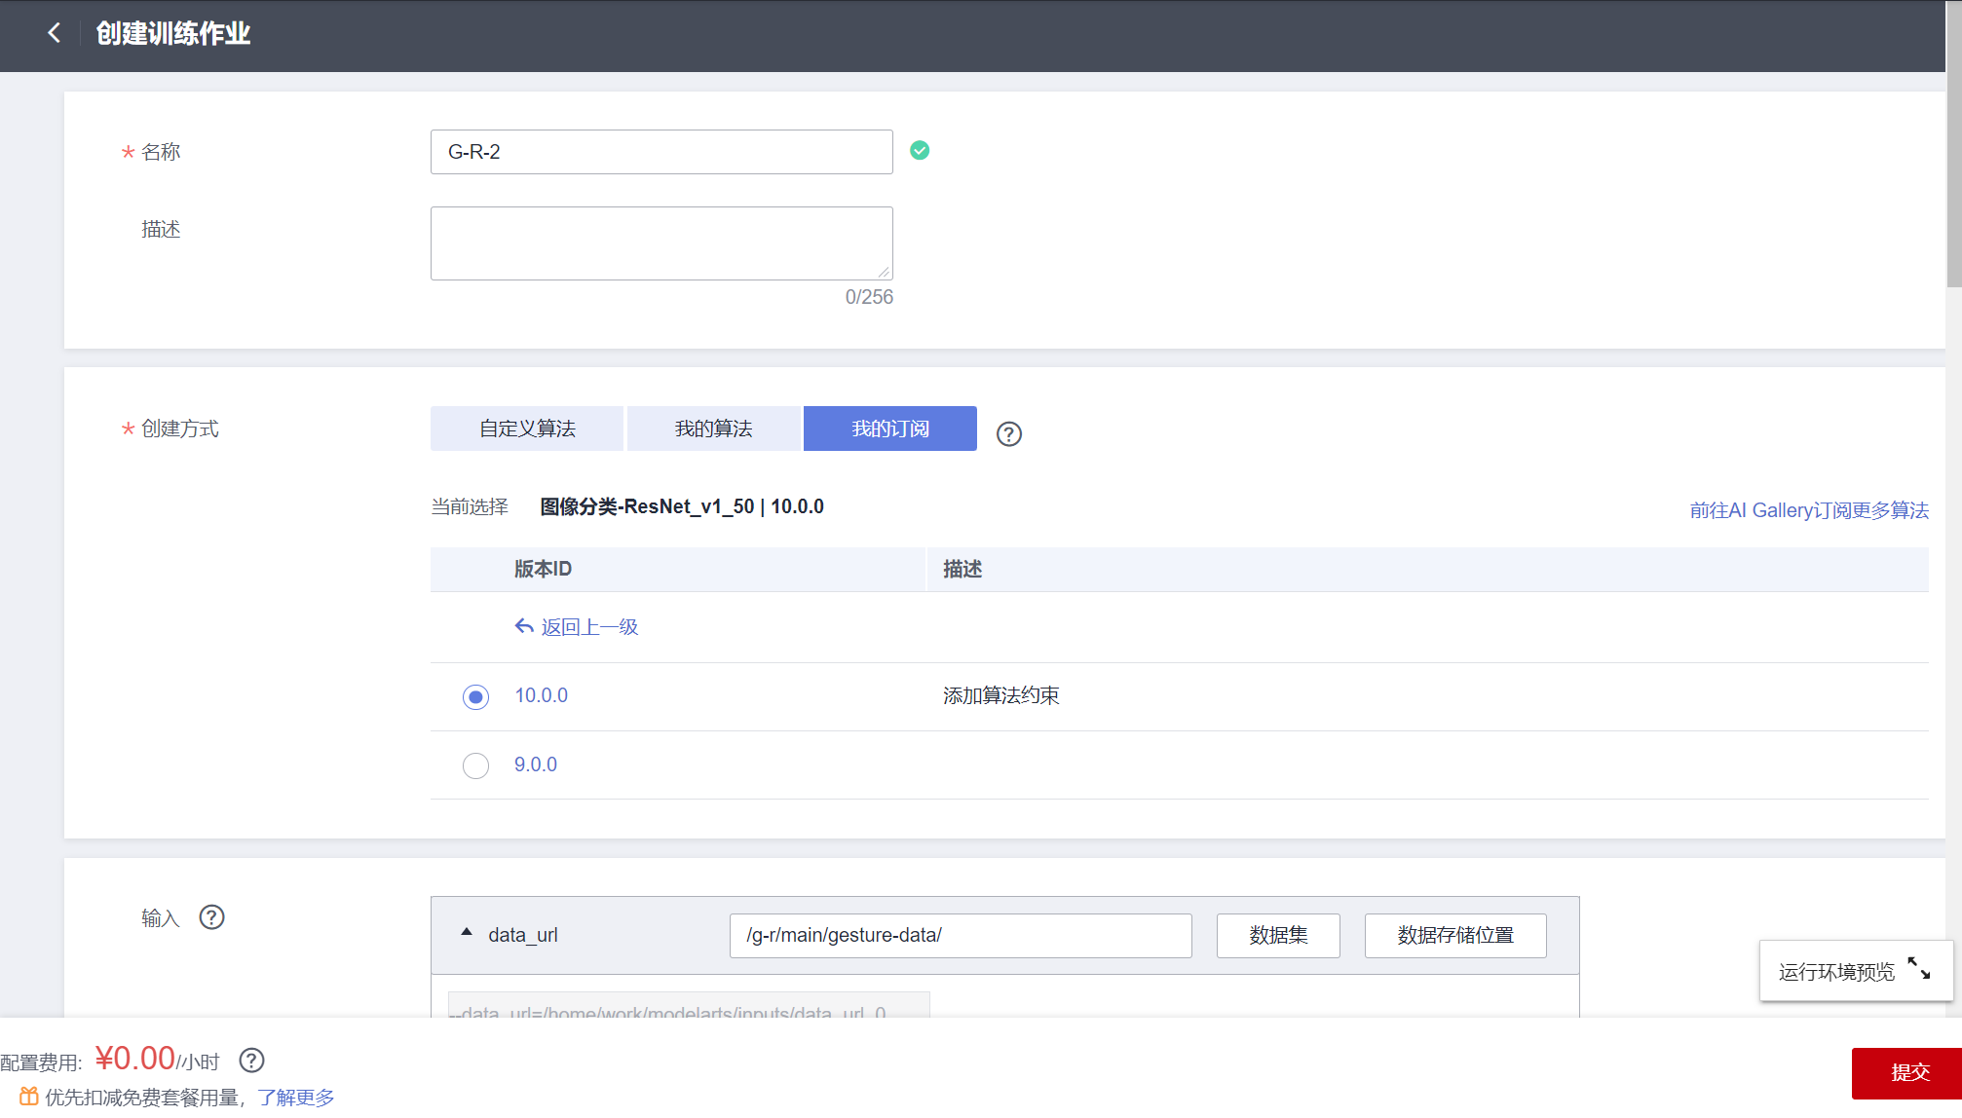

图4.3.2-2 重建训练作业

首度重建，提示GPU内存溢出。

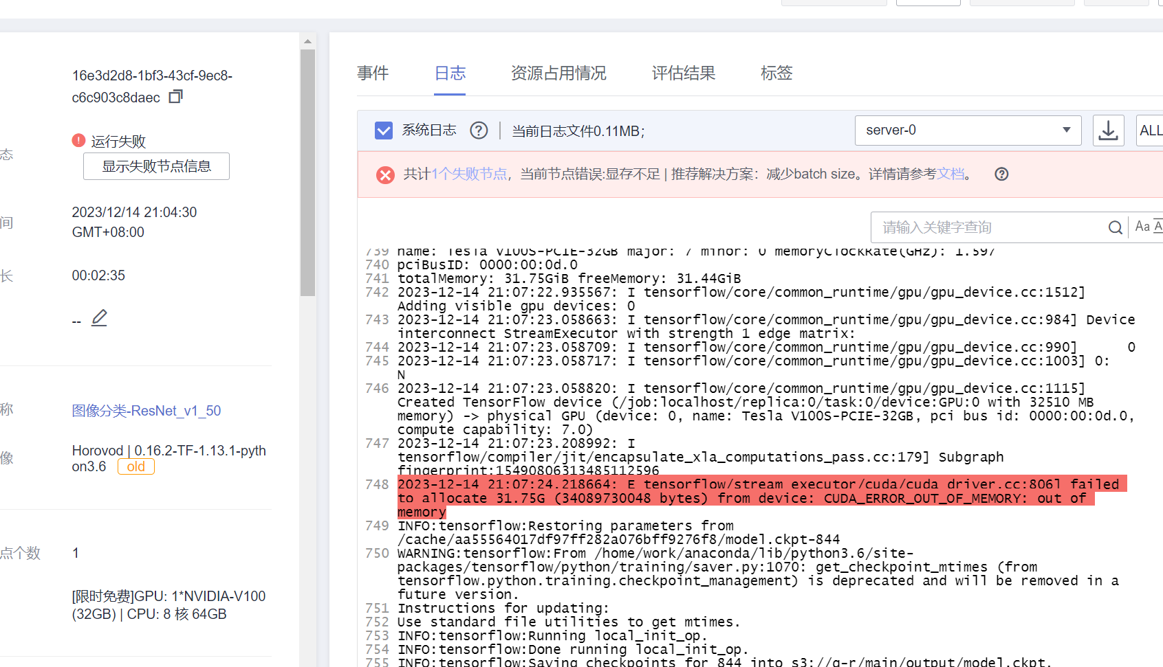

图4.3.2-3 错误：GPU内存溢出

解决方案是通过修改batch size，减少内存：在环境变量中对batch_size: 64 -->62。

正确更改后的配置一览：

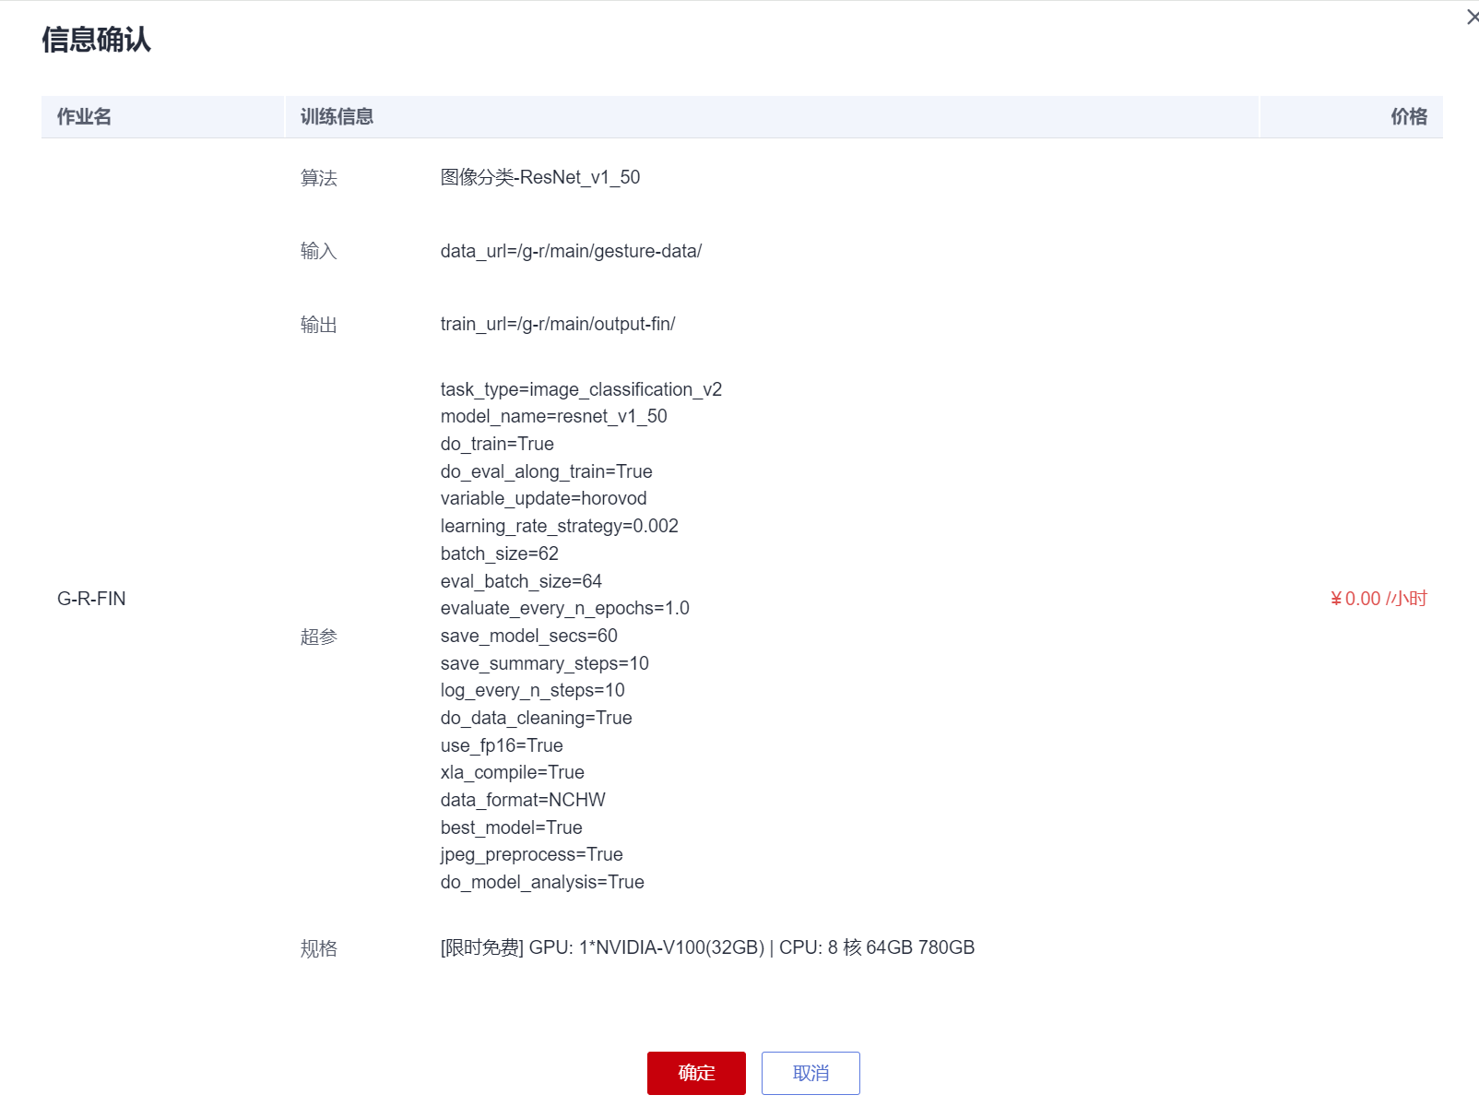

图4.3.2-4 修改后配置一览

正确训练成功后，在线部署成功。给出手势预测，检验结果。

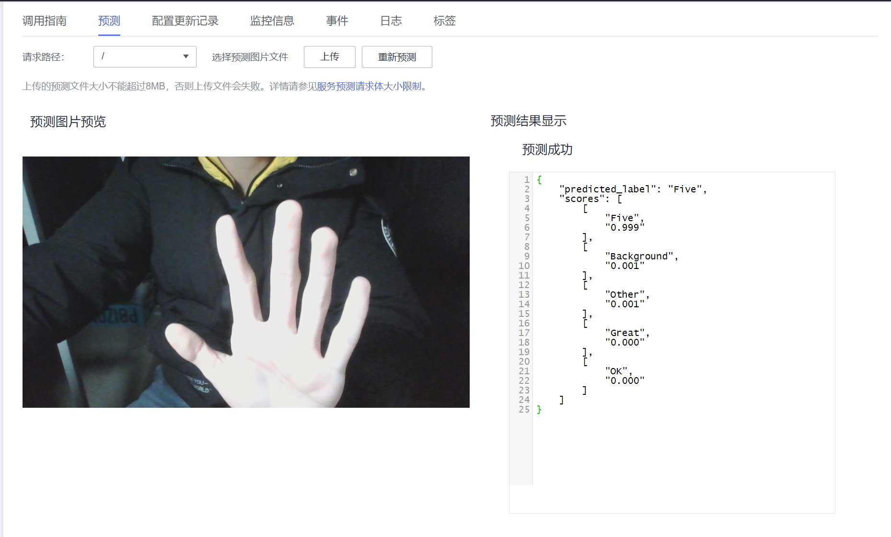

图4.3.2-5 预测结果

可以发现，准确度基本较高，自定义手势的模型训练成功。

1. 问题解决

**我的解决方案写在文中了，在此一一列出，您可以用Ctrl+左键跳转到对应位置。**

1. 如何直观检视训练集的文件结构
2. 分析教程文档，是否还能正常部署
3. 分析OBS Bucket各个参数的含义
4. 向OBS Bucket上传文件的多种方法
5. 在线解压——使用OBS网页端批量上传文件
6. 使用OBS Browser+的困难
7. 官方删库——使用Notebook复制OBSBucket文件
8. 开始训练——参数不明和官方删库的双重错误
9. 另寻教程——直接模仿的种种错误
10. 再寻方法——HiLensKit配置成功但无用
11. 训练自定义手势的考虑因素
12. 如何按格式批量重命名
13. 如何批量创建对应图片名的txt文件
14. 筛选文件——正确添加新手势
15. GPU内存溢出的解决方法

**于景一**

**23090032047**

**2023/12/14**